TRƯỜNG ĐẠI HỌC NGUYỄN TẤT THÀNH
KHOA CÔNG NGHỆ THÔNG TIN



ĐỒ ÁN
CHUYÊN NGÀNH KHOA HỌC DỮ LIỆU

ĐỀ TÀI:
PHÁT TRIỂN ỨNG DỤNG GỢI Ý PHIM NHẰM CÁ NHÂN HÓA TRẢI NGHIỆM NGƯỜI DÙNG SỬ DỤNG CÔNG NGHỆ HỌC SÂU

Giảng viên hướng dẫn | : | ThS.PHẠM ĐÌNH TÀI
Sinh viên thực hiện | : | ĐINH XUÂN THẮNG
Mssv | : | 2311555377
Chuyên ngành | : | KHOA HỌC DỮ LIỆU
Khóa | : | 2023

Hồ Chí Minh,30 tháng 4 năm 2026

TRƯỜNG ĐẠI HỌC NGUYỄN TẤT THÀNH
KHOA CÔNG NGHỆ THÔNG TIN



ĐỒ ÁN
CHUYÊN NGÀNH KHOA HỌC DỮ LIỆU

ĐỀ TÀI:
PHÁT TRIỂN ỨNG DỤNG GỢI Ý PHIM NHẰM CÁ NHÂN HÓA TRẢI NGHIỆM NGƯỜI DÙNG SỬ DỤNG CÔNG NGHỆ HỌC SÂU

Giảng viên hướng dẫn | : | ThS.PHẠM ĐÌNH TÀI
Sinh viên thực hiện | : | ĐINH XUÂN THẮNG
Mssv | : | 2311555377
Chuyên ngành | : | KHOA HỌC DỮ LIỆU
Khóa | : | 2023

Hồ Chí Minh, 30 tháng 4 năm 2026
Trường Đại học Nguyễn Tất Thành  Khoa Công Nghệ Thông Tin | CỘNG HÒA XÃ HỘI CHỦ NGHĨA VIỆT NAM  Độc lập - Tự do - Hạnh phúc

NHIỆM VỤ ĐỒ ÁN CƠ SỞ
Họ và tên:Đinh Xuân Thắng MSSV: 2311555377
Chuyên ngành: Khoa học dữ liệu Lớp:23DTH2B
Email: 2311555377@nttu.edu.vn SĐT:0933629005
Tên đề tài: Phát triển ứng dụng gợi ý phim nhằm cá nhân hóa trải nghiệm người dùng sử dụng công nghệ Học sâu
Giáo viên hướng dẫn: Phạm Đình Tài
Thời gian thực hiện: 01/03 /2026 đến 30 /04 /2026
MÔ TẢ ĐỀ TÀI:
Với sự bùng nổ của thông tin và nội dung số trên các nền tảng giải trí trực tuyến hiện nay, việc hỗ trợ người dùng tìm kiếm những bộ phim phù hợp với sở thích cá nhân đang trở thành một bài toán cấp thiết. Đề tài “Phát triển ứng dụng gợi ý phim nhằm cá nhân hóa trải nghiệm người dùng sử dụng công nghệ Học sâu (Deep Learning)” được thực hiện nhằm giải quyết những hạn chế của các hệ thống khuyến nghị truyền thống như vấn đề ma trận thưa (sparsity) và tốc độ tính toán chậm. Nghiên cứu tập trung áp dụng kiến trúc Học sâu (Neural Collaborative Filtering) trên tập dữ liệu chuẩn MovieLens 100K để khai thác mối liên hệ phức tạp giữa hành vi người dùng và đặc điểm phim. Kết quả của đồ án không chỉ dừng lại ở việc tối ưu độ chính xác của mô hình dự đoán (đánh giá qua RMSE, MAE) mà còn tiến hành triển khai một giao diện ứng dụng Web hoàn chỉnh, cho phép mô phỏng thực tế quá trình tương tác và đưa ra danh sách đề xuất phim theo thời gian thực cho người dùng.

NỘI DUNG VÀ PHƯƠNG PHÁP:
Đề tài áp dụng phương pháp nghiên cứu thực nghiệm kết hợp phát triển phần mềm, sử dụng ngôn ngữ lập trình Python làm công cụ chủ đạo để triển khai giải pháp gợi ý phim cá nhân hóa theo các bước trọng tâm sau:
Phân tích và tiền xử lý dữ liệu: Khám phá (EDA), làm sạch và chuyển đổi tập dữ liệu MovieLens 100K (thông tin phim, người dùng, điểm đánh giá) thành ma trận đầu vào sử dụng các thư viện Pandas và NumPy.
Xây dựng và huấn luyện mô hình Học sâu: Đề xuất và cài đặt kiến trúc mạng nơ-ron Neural Collaborative Filtering (NCF) kết hợp các tầng nhúng (Embedding Layers) và mạng truyền thẳng (MLP) để khai thác đặc trưng tiệm ẩn của người dùng. Mô hình được huấn luyện và tinh chỉnh siêu tham số trên môi trường Google Colab bằng thư viện TensorFlow/Keras (hoặc PyTorch).
Đánh giá thực nghiệm: Đánh giá độ chính xác của mô hình thông qua các chỉ số sai số thống kê RMSE (Root Mean Squared Error), MAE (Mean Absolute Error), đồng thời so sánh hiệu năng với các thuật toán truyền thống (SVD, KNN) bằng thư viện Scikit-Surprise.
Phát triển ứng dụng mô phỏng: Ứng dụng phương pháp tạo mẫu nhanh (Prototyping), tích hợp mô hình AI đã huấn luyện vào giao diện Web tương tác được xây dựng bằng framework Streamlit, cho phép tiếp nhận hành vi người dùng và đưa ra danh sách khuyến nghị phim theo thời gian thực.

Đánh giá:
YÊU CẦU:
Nội dung và yêu cầu đã được thông qua Bộ môn.
TP.HCM, ngày 6 tháng 7 năm 2026
Q. TRƯỞNG BỘ MÔN  (Ký và ghi rõ họ tên) | GIÁO VIÊN HƯỚNG DẪN  (Ký và ghi rõ họ tên)

ThS. Vương Xuân Chí

LỜI CẢM ƠN

Để hoàn thành đồ án chuyên ngành này, em đã nhận được sự sự hỗ trợ, hướng dẫn tận tình và tạo điều kiện rất lớn từ các thầy cô cùng gia đình và bạn bè.Trước hết, em xin gửi lời cảm ơn chân thành và sâu sắc nhất đến thầy Phạm Đình Tài - Người giảng viên đã trực tiếp hướng dẫn, định hướng đề tài và tận tâm chỉ bảo em trong suốt quá trình nghiên cứu và thực hiện đồ án. Những kiến thức quý báu, sự định hướng sắc bén cùng những góp ý khoa học của Thầy không chỉ giúp em tháo gỡ nhiều khó khăn trong quá trình huấn luyện mô hình Học sâu và phát triển ứng dụng, mà còn giúp em rèn luyện tư duy làm việc khoa học, chỉn chu và nghiêm túc. Em xin chân thành cảm ơn Ban Chủ nhiệm cùng toàn thể các quý Thầy Cô giảng viên khoa Công nghệ Thông tin, Trường Đại học Nguyễn Tất Thành đã tận tình truyền đạt những kiến thức nền tảng quý báu về Khoa học Dữ liệu, Học máy và Kỹ thuật phần mềm trong suốt những năm học vừa qua, tạo nền tảng vững chắc để em có thể thực hiện tốt đồ án chuyên ngành này. Mặc dù đã có nhiều cố gắng, nhưng do thời gian thực hiện có hạn cũng như kinh nghiệm thực tế và trình độ chuyên môn của bản thân vẫn còn những giới hạn nhất định, báo cáo đồ án không thể tránh khỏi những thiếu sót. Em rất mong nhận được những nhận xét, góp ý và chỉ bảo quý báu từ quý Thầy Cô trong Hội đồng đánh giá để đề tài của em được hoàn thiện hơn, đồng thời rút ra được những bài học kinh nghiệm cho các dự án nghiên cứu và làm việc trong tương lai.
Em xin trân trọng cảm ơn!

LỜI MỞ ĐẦU

Trong kỷ nguyên số, sự bùng nổ của các nền tảng giải trí trực tuyến mang đến kho tàng điện ảnh khổng lồ nhưng đồng thời cũng gây ra tình trạng “quá tải thông tin” (Information Overload), khiến người dùng mất nhiều thời gian để tìm kiếm nội dung phù hợp với sở thích cá nhân. Mặc dù các hệ thống khuyến nghị truyền thống như Lọc theo nội dung (Content-based Filtering) hay Lọc cộng tác (Collaborative Filtering) đã được áp dụng phổ biến, chúng vẫn gặp phải những hạn chế lớn về bài toán ma trận thưa (Sparsity) và khó khai thác sâu các mối liên hệ phức tạp trong hành vi của người dùng.
Trước thách thức đó, việc ứng dụng Trí tuệ Nhân tạo, đặc biệt là Học sâu (Deep Learning), đang mở ra hướng giải quyết tối ưu và toàn diện hơn. Em đã quyết định thực hiện đề tài: “Phát triển ứng dụng gợi ý phim nhằm cá nhân hóa trải nghiệm người dùng sử dụng công nghệ Học sâu (Deep Learning)”.
Mục tiêu cốt lõi của đồ án là xây dựng và huấn luyện mô hình Học sâu chuyên biệt (Neural Collaborative Filtering) trên tập dữ liệu chuẩn MovieLens 100K nhằm dự đoán chính xác sở thích phim của người dùng. Không chỉ dừng lại ở các chỉ số đánh giá mô hình về mặt toán học, đề tài còn tiến hành đóng gói giải pháp thành một ứng dụng Web tương tác, cho phép mô phỏng quá trình đưa ra danh sách gợi ý phim theo thời gian thực sát với ứng dụng thực tế.

TRƯỜNG ĐẠI HỌC NGUYỄN TẤT THÀNH  TRUNG TÂM KHẢO THÍ | KỲ THI KẾT THÚC HỌC PHẦN  HỌC KỲ …..… NĂM HỌC …….. - ….…
PHIẾU CHẤM THI TIỂU LUẬN/ĐỒ ÁN
BM-ChT-11
Môn thi: Lớp học phần:
Nhóm sinh viên thực hiện :
1. Tham gia đóng góp:………...
2. Tham gia đóng góp:………...
3. Tham gia đóng góp:………
4. Tham gia đóng góp:………...
5. Tham gia đóng góp:………...
6. Tham gia đóng góp:………...
7. Tham gia đóng góp:………...
8. Tham gia đóng góp:………...
Ngày thi: Phòng thi:
Đề tài tiểu luận/báo cáo của sinh viên……………………………………………
Phần đánh giá của giảng viên (căn cứ trên thang rubrics của môn học):
Tiêu chí (theo CĐR HP) | Đánh giá của GV | Điểm tối đa | Điểm đạt được
Cấu trúc của báo cáo
Nội dung
Các nội dung thành phần
Lập luận
Kết luận
Trình bày
TỔNG ĐIỂM
Giảng viên chấm thi
(ký, ghi rõ họ tên)

MỤC LỤC
LỜI CẢM ƠN 5
LỜI MỞ ĐẦU 6
CHƯƠNG 1: TỔNG QUAN ĐỀ TÀI 12
1.1. Bối cảnh và sự cần thiết của đề tài 12
1.2. Tổng quan các nghiên cứu liên quan 13
1.2.1. Các phương pháp gợi ý truyền thống 13
1.2.2. Xu hướng ứng dụng Học sâu trong hệ thống gợi ý 13
1.3. Vấn đề cần giải quyết 15
1.3.1. Bài toán độ thưa của ma trận đánh giá 16
1.3.2. Giới hạn tuyến tính của mô hình Phân tích ma trận 16
1.3.3. Khoảng cách từ mô hình học thuật đến ứng dụng thực tiễn 16
1.4. Đề xuất giải pháp 16
1.4.1. Về mặt Mô hình và Thuật toán: Cài đặt và Tối ưu hóa kiến trúc Neural Collaborative Filtering 17
1.4.2. Về mặt Kỹ thuật phần mềm và Triển khai: Đóng gói và Xây dựng Web Application 17
1.5. Mục tiêu và phạm vi nghiên cứu 18
1.5.1. Mục tiêu nghiên cứu 18
1.5.2. Phạm vi nghiên cứu 19
CHƯƠNG 2: CƠ SỞ LÝ THUYẾT 19
2.1. Tổng quan về Hệ thống gợi ý 19
2.1.1. Phương pháp Lọc theo nội dung 20
2.1.2. Phương pháp Lọc cộng tác 23
2.1.3. Phương pháp Gợi ý lai 28
2.2. Cơ sở lý thuyết về Học sâu trong hệ thống gợi ý 30
2.2.1. Mạng nơ-ron nhân tạo 30
2.2.2. Kỹ thuật biểu diễn véc-tơ cho User ID và Movie ID 34
2.3. Mô hình lý thuyết đề xuất: Neural Collaborative Filtering 36
2.3.1. Kiến trúc của mô hình NCF 36
2.3.2. Hàm mất mát và Thuật toán tối ưu 40
2.4. Phân tích tập dữ liệu MovieLens 100K 44
2.4.1. Cấu trúc tập dữ liệu 44
2.4.2. Các ràng buộc và bài toán xử lý dữ liệu thưa 45
2.5. Các công cụ và công nghệ hỗ trợ 48
2.5.1. Ngôn ngữ Python và thư viện Học sâu 48
2.5.2. Framework phát triển ứng dụng Web 50
CHƯƠNG 3: MÔ HÌNH THỰC NGHIỆM 51
3.1. Tiền xử lý và Phân tích khám phá dữ liệu (EDA) 51
3.1.1. Làm sạch và chuẩn hóa dữ liệu từ file CSV 52
3.1.2. Trực quan hóa phân phối lượt đánh giá và thể loại phim được ưa chuộng 52
3.2. Cài đặt và Huấn luyện mô hình Học sâu 52
3.2.1. Thiết kế mạng nơ-ron 52
3.2.2. Thiết lập siêu tham số 52
3.2.3. Quá trình huấn luyện và kiểm thử 52
3.3. Đánh giá độ chính xác của mô hình 52
3.3.1. Sử dụng các độ đo đánh giá 52
3.3.2. So sánh hiệu năng của mô hình NCF đề xuất với các mô hình cơ sở 52
3.4. Xây dựng và triển khai Ứng dụng mô phỏng 52
3.4.1. Thiết kế giao diện ứng dụng gợi ý phim 52
3.4.2. Tích hợp mô hình AI vào luồng hoạt động của hệ thống 52
CHƯƠNG 4: KẾT LUẬN VÀ KIẾN NGHỊ 52
4.1. Kết luận chung 52
4.2. Những đóng góp và kết quả đạt được 52
4.3. Những mặt còn hạn chế 52
4.4. Kiến nghị và Hướng phát triển tương lai 52

DANH MỤC BẢNG, HÌNH
Danh mục Bảng
Bảng 2.1: So sánh ba nhóm phương pháp xây dựng Hệ thống gợi ý 15
Bảng 3.1: Thống kê tóm tắt tập dữ liệu sau tiền xử lý 54
Bảng 3.2: Cấu hình xây dựng các mô hình cơ sở 60
Bảng 3.3: Cấu hình siêu tham số cuối cùng của mô hình NCF 61
Bảng 3.4: So sánh hiệu năng giữa NCF và các mô hình Baseline trên tập Test 63
Danh mục Hình
Hình 2.1: Sơ đồ kiến trúc mô hình NCF đề xuất 34
Hình 2.2: Phân phối Long-tail của số lượt đánh giá trên tập MovieLens 100K 43
Hình 2.3: So sánh ba hàm kích hoạt ReLU, Sigmoid và Tanh 31
Hình 2.4: Phân phối điểm đánh giá (Rating) trên tập MovieLens 100K 43
Hình 2.5: Top 10 thể loại phim được đánh giá nhiều nhất 43
Hình 3.1: Mẫu 20 dòng dữ liệu thô ban đầu từ tệp movielens_100k.csv 53
Hình 3.2: Quy trình đọc và ghép nối dữ liệu rating với metadata phim 53
Hình 3.3: Quy trình mã hóa lại User ID và Movie ID thành chỉ số liên tục cho tầng Embedding 54
Hình 3.4: Phân phối điểm đánh giá trên tập MovieLens 100K 56
Hình 3.5: Top 10 thể loại phim được đánh giá nhiều nhất 56
Hình 3.6: Phân phối số lượt đánh giá theo người dùng 57
Hình 3.7: Phân phối số lượt đánh giá theo phim 58
Hình 3.8: Quy trình Học biểu diễn qua tầng Embedding 59
Hình 3.9: Tỷ lệ phân chia tập dữ liệu Train / Validation / Test 60

KÍ HIỆU CÁC CỤM TỪ VIẾT TẮT

Chữ viết tắt | Tiếng việt | Tiếng anh
UX | Trải nghiệm người dùng | User Experience
RS | Hệ thống đề xuất | Recommender Systems
CF | Lọc cộng tác | Collaborative Filtering
DL | Học sâu | Deep Learning
kNN | Thuật toán k láng giềng gần nhất | k-Nearest Neighbors
MF | Phân tích ma trận | Matrix Factorization
SVD | Phân tách giá trị kỳ dị | Singular Value Decomposition
ALS | Bình phương tối thiểu luân phiên | Alternating Least Squares
TF-IDF | Tần suất từ - Nghịch đảo tần suất văn bản | Term Frequency - Inverse Document Frequency
NLP | Xử lý ngôn ngữ tự nhiên | Natural Language Processing
NCF | Lọc cộng tác dựa trên mạng nơ-ron | Neural Collaborative Filtering
MLP | Mạng nơ-ron truyền thẳng đa tầng | Multi-Layer Perceptron
GMF | Phân tích ma trận tổng quát hóa | Generalized Matrix Factorization
AE | Bộ mã hóa tự động | Autoencoders
CDAE | Bộ mã hóa tự động khử nhiễu cộng tác | Collaborative Denoising Autoencoder
RNN | Mạng nơ-ron hồi quy | Recurrent Neural Network
LSTM | Bộ nhớ dài - ngắn hạn | Long Short-Term Memory
GRU | Đơn vị hồi quy có cổng | Gated Recurrent Unit
GNN | Mạng nơ-ron đồ thị | Graph Neural Network
ReLU | Đơn vị tuyến tính chỉnh lưu | Rectified Linear Unit
RMSE | Sai số toàn phương trung bình gốc | Root Mean Squared Error
MAE | Sai số tuyệt đối trung bình | Mean Absolute Error
UI | Giao diện người dùng | User Interface
PoC | Mô hình kiểm chứng khái niệm | Proof of Concept
MSE | Sai số bình phương trung bình | Mean Squared Error
SGD | Suy giảm gradient ngẫu nhiên | Stochastic Gradient Descent
Adam | Ước lượng mô-men thích ứng | Adaptive Moment Estimation
GPU | Bộ xử lý đồ họa | Graphics Processing Unit
CNN | Mạng nơ-ron tích chập | Convolutional Neural Network
EDA | Phân tích khám phá dữ liệu | Exploratory Data Analysis
CSV | Giá trị phân tách bằng dấu phẩy | Comma-Separated Values
API | Giao diện lập trình ứng dụng | Application Programming Interface

CHƯƠNG 1: TỔNG QUAN ĐỀ TÀI

1.1. Bối cảnh và sự cần thiết của đề tài
Trong thời đại bùng nổ công nghệ thông tin và chuyển đổi số mạnh mẽ hiện nay, dữ liệu được sinh ra với tốc độ cấp số nhân. Trong lĩnh vực giải trí trực tuyến, đặc biệt là các nền tảng phát trực tuyến như Netflix, Amazon Prime Video, Disney+ hay Apple TV+, người dùng đang đứng trước một kho tàng nội dung điện ảnh khổng lồ. Tuy nhiên, sự phong phú và đa dạng vượt bậc về mặt số lượng này lại dẫn đến một hệ quả tất yếu trong tâm lý học hành vi và khoa học thông tin: hiện tượng “Quá tải thông tin” và ”Nghịch lý của sự lựa chọn”. Khi đứng trước quá nhiều lựa chọn mà không có công cụ hỗ trợ định hướng, người dùng có xu hướng rơi vào trạng thái do dự, mệt mỏi nhận thức, tiêu tốn rất nhiều thời gian chỉ để tìm kiếm một bộ phim phù hợp với sở thích hiện tại thay vì thực sự thưởng thức bộ phim đó. Nếu trạng thái này kéo dài, trải nghiệm người dùng UX trên nền tảng sẽ suy giảm nghiêm trọng, dẫn đến nguy cơ rời bỏ dịch vụ tăng cao. Chính vì vậy, việc xây dựng một cơ chế tự động giúp sàng lọc, dự đoán và cá nhân hóa danh sách đề xuất cho từng cá nhân không còn là một tính năng phụ trợ, mà đã trở thành hạt nhân chiến lược quyết định sự sống còn và năng lực cạnh tranh của các doanh nghiệp nội dung số. Để giải quyết bài toán trên, Hệ thống gợi ý RS đã ra đời và phát triển mạnh mẽ như một bộ lọc thông tin thông minh. Một hệ thống gợi ý hiệu quả có khả năng phân tích lịch sử tương tác, hồ sơ người dùng, và các đặc trưng của vật phẩm để dự đoán mức độ quan tâm của một người dùng cụ thể đối với một vật phẩm chưa được trải nghiệm. Mặc dù các kỹ thuật truyền thống như Lọc theo nội dung và Lọc cộng tác CF dựa trên thống kê hoặc phân tích ma trận đã gặt hái được nhiều thành công, chúng vẫn bộc lộ những điểm yếu chí mạng khi đối mặt với lượng dữ liệu thực tế có độ quy mô lớn và tính thưa thớt cao. Trước những thách thức đó, sự trỗi dậy của Học sâu DL đã mở ra một kỷnguyên mới cho các hệ thống gợi ý. Với khả năng tự động học các đặc trưng tiệm ẩn và biểu diễn các mối quan hệ phi tuyến tính phức tạp thông qua các tầng mạng nơ-ron chuyên sâu, Học sâu đã và đang khắc phục hiệu quả những nhược điểm của các phương pháp cũ, tạo ra các khuyến nghị có độ chính xác cao và mức độ cá nhân hóa vượt trội. Xuất phát từ nhu cầu thực tiễn của ngành công nghiệp giải trí số và mong muốn làm chủ các kỹ thuật tiên tiến trong Khoa học Dữ liệu, tác giả lựa chọn nghiên cứu và thực hiện đề tài: “Phát triển ứng dụng gợi ý phim nhằm cá nhân hóa trải nghiệm người dùng sử dụng công nghệ Học sâu”.

1.2. Tổng quan các nghiên cứu liên quan
Nghiên cứu về các hệ thống gợi ý đã trải qua một hành trình phát triển bền bỉ với nhiều mô hình toán học và thuật toán được đề xuất. Có thể phân chia lịch sử nghiên cứu của lĩnh vực này thành hai giai đoạn chính: giai đoạn các phương pháp máy học truyền thống và giai đoạn ứng dụng học sâu tiên tiến.

1.2.1. Các phương pháp gợi ý truyền thống
Ban đầu, các hệ thống khuyến nghị chủ yếu dựa trên kỹ thuật Lọc theo nội dung và Lọc cộng tác dựa trên bộ nhớ như thuật toán kNN. Phương pháp kNN tính toán độ tương đồng giữa các người dùng hoặc giữa các vật phẩm bằng các độ đo khoảng cách như Cosine Similarity, Pearson Correlation, hay Euclidean Distance. Tuy nhiên, khi số lượng người dùng và phim tăng lên đến hàng triệu, chi phí tính toán ma trận tương đồng tăng theo cấp số nhân, khiến hệ thống không thể đáp ứng thời gian thực.
Bước ngoặt lớn của ngành diễn ra trong cuộc thi lịch sử Netflix Prize (2006-2009), khi sự xuất hiện của các thuật toán Lọc cộng tác dựa trên mô hình, tiêu biểu là kỹ thuật Phân tích ma trận MF thông qua phân tách giá trị dị thường SVD, đã tạo nên một chuẩn mực mới. Mô hình SVD và các biến thể của nó như ALS ánh xạ cả người dùng và vật phẩm vào cùng một không gian vectơ số thực có số chiều nhỏ hơn rất nhiều. Mặc dù SVD giải quyết rất tốt bài toán giảm chiều dữ liệu và cải thiện độ chính xác dự đoán, cấu trúc toán học của nó về bản chất vẫn dựa trên tích vô hướng - một phép biến đổi tuyến tính, do đó không thể bắt nhịp được những mối quan hệ đa chiều và phi tuyến tính phức tạp trong tâm lý và thị hiếu của người dùng.

1.2.2. Xu hướng ứng dụng Học sâu trong hệ thống gợi ý
Trong khoảng một thập kỷ trở lại đây, học sâu đã chứng minh tính ưu việt vượt trội trong các lĩnh vực Thị giác máy tính và Xử lý ngôn ngữ tự nhiên NLP. Việc ứng dụng học sâu vào các hệ thống khuyến nghị bắt đầu thu hút sự chú ý mạnh mẽ của giới học thuật và công nghiệp nhờ khả năng khớp mọi hàm số phức tạp mà không cần phải thực hiện chế biến đặc trưng thủ công quá mức.
Một trong những nghiên cứu mang tính bước ngoặt và là nền tảng trực tiếp cho đồ án này là công trình của He và các cộng sự năm 2017 với mô hình Neural Collaborative Filtering NCF. Nhóm tác giả đã lập luận thành công rằng phép tích vô hướng trong Matrix Factorization truyền thống làm giới hạn năng lực biểu diễn của mô hình. Thay vào đó, họ thay thế tầng tích vô hướng này bằng một kiến trúc Mạng nơ-ron truyền thẳng đa tầng MLP). Kiến trúc NCF cho phép mô hình học đồng thời cả sự tương tác tuyến tính GMF) và sự tương tác phi tuyến tính thông qua tầng MLP, từ đó nâng cao đáng kể độ chính xác trong việc dự đoán điểm số và xếp hạng gợi ý.
Bên cạnh NCF, nhiều kiến trúc học sâu khác cũng được triển khai cho bài toán gợi ý, chẳng hạn như:
- Autoencoders (AE): Sử dụng các mạng biến đổi bộ nhớ như AutoRec hay Collaborative Denoising Autoencoder để tái tạo ma trận đánh giá thưa thớt thành ma trận đầy đủ.
- Recurrent Neural Networks (RNN/LSTM/GRU): Được ứng dụng mạnh mẽ trong các hệ thống gợi ý dựa trên phiên làm việc, nơi lịch sử và thứ tự thời gian xem phim của người dùng đóng vai trò quyết định như mô hình GRU4Rec.
- Graph Neural Networks (GNN): Mô hình hóa mối quan hệ giữa người dùng và phim dưới dạng cấu trúc đồ thị hai phía, tiêu biểu là các mô hình PinSage hay LightGCN, cho phép tích hợp thông tin từ các láng giềng bậc cao trong mạng lưới.
Dưới đây là bảng tổng hợp so sánh ưu và nhược điểm giữa các hướng nghiên cứu lớn trong lĩnh vực hệ thống gợi ý:

Bảng 2.1: So sánh ba nhóm phương pháp xây dựng Hệ thống gợi ý
Nhóm phương pháp | Đại diện tiêu biểu | Ưu điểm nổi bật | Hạn chế
Lọc theo nội dung | TF-IDF, Cosine  Similarity, Naive Bayes | Không bị ảnh hưởng bởi vấn đề khởi động lạnh cho vật phẩm mới  giải thích kết quả gợi ý rõ ràng, minh bạch. | Bị giới hạn trong vùng an toàn; phụ thuộc nặng vào chất lượng mô tả  nội dung phim.
Lọc cộng tác bộ nhớ | User-based kNN,  Item-based kNN | Dễ cài đặt, trực quan trong việc giải thích; không cần bước huấn luyện  phức tạp. | Chi phí tính toán cao khi mở rộng quy mô; hiệu năng suy giảm nghiêm trọng khi ma trận đánh giá thưa thớt.
Lọc cộng tác mô hình | Matrix Factorization  (SVD,ALS), FunkSVD | Xử lý dữ liệu thưa tốt hơn kNN; giảm chiều không gian bộ nhớ; độ chính xác dự đoán cao  và ổn định trên dữ liệu tĩnh. | Sử dụng phép tích vô hướng tuyến tính nên  khó nắm bắt tương tác phức tạp; không trực tiếp tận dụng được các thuộc tính phụ.
Học sâu | Neural Collaborative  Filtering, AutoRec, LightGCN | Năng lực biểu diễn phi tuyến tính mạnh mẽ; có  thể tích hợp đa nguồn dữ liệu; độ chính xác vượt trội trên dữ liệu lớn. | Thời gian và tài nguyên huấn luyện lớn; tính hộp đen khó giải thích lý do đề xuất; cần kỹ thuật chống overfitting tốt.

1.3. Vấn đề cần giải quyết
Thông qua việc phân tích thực trạng cũng như tổng quan các nghiên cứu học thuật trước đây, tác giả xác định được bài toán cốt lõi mà đề tài cần tập trung giải quyết là việc xây dựng một hệ thống gợi ý phim vừa đạt độ chính xác cao về mặt mô hình toán học, vừa có tính khả thi để áp dụng vào hệ thống ứng dụng tương tác thực tế.

1.3.1. Bài toán độ thưa của ma trận đánh giá
Trong thực tế, một người dùng cho dù yêu thích xem phim đến đâu cũng chỉ có thể xem và đánh giá một phần rát nhỏ tổng số lượng phim có trong kho dữ liệu của nền tảng. Khi biểu diễn dưới dạng ma trận User-Item Rating Matrix, hầu hết các ô trong ma trận đều là giá trị rỗng. Với độ thưa thớt cực cao này, các phương pháp thống kê như kNN sẽ không thể tìm thấy đủ số lượng láng giềng có cùng hành vi để tính toán độ tương đồng chính xác, dẫn đến việc mô hình đưa ra các dự đoán sai lệch, thiếu độ tin cậy.

1.3.2. Giới hạn tuyến tính của mô hình Phân tích ma trận
Mặc dù SVD là thuật toán tiêu chuẩn để giải quyết bài toán ma trận thưa, nhưng như đã phân tích, phép tích vô hướng giữa vectơ nhúng người dùng $\left(p_{u}\right)$ và vectơ nhúng phim $\left(q_{i}\right)$ trong SVD chỉ là một sự kết hợp tuyến tính đơn giản $r_{ui}= p_{u}⋅q_{i}^{T}$. Hàm tuyến tính này không đủ linh hoạt để tái tạo bề mặt phản hồi phi tuyến tính phức tạp của tâm lý người dùng, nơi mà sự yêu thích có thể là sự tương tác chéo chằng chịt giữa nhiều yếu tố như: thể loại, đạo diễn, diễn viên, tâm trạng và thời điểm xem phim.

1.3.3. Khoảng cách từ mô hình học thuật đến ứng dụng thực tiễn
Một số lượng lớn các đồ án và nghiên cứu khoa học dữ liệu hiện nay chỉ dừng lại ở bước lập trình thử nghiệm trên các Jupyter Notebook hoặc Google Colab, hiển thị kết quả bằng các chỉ số sai số tĩnh như RMSE hay MAE và một vài danh sách text in ra màn hình console. Cách tiếp cận này bỏ qua một quy trình sống còn trong kỹ thuật phần mềm và khoa học dữ liệu hiện đại: Triển khai mô hình Model Deployment và Serving. Làm thế nào để đóng gói một mô hình học sâu phức tạp với các ma trận trọng số hàng nghìn chiều, kết nối nó với một giao diện người dùng UI, cho phép người dùng thực tiếp tác động vào hệ thống như nhập ID, thay đổi sở thích, chấm điểm phim mới và nhận về kết quả gợi ý với thời gian trễ thấp nhất là một bài toán kỹ thuật cần được giải quyết triệt để.

1.4. Đề xuất giải pháp
Để giải quyết triệt để 3 vấn đề nêu trên, tác giả đề xuất giải pháp tổng thể: Xây dựng mô hình Học sâu chuyên biệt kết hợp triển khai trên nền tảng web ứng dụng tương tác. Giải pháp được cấu thành từ hai trụ cột kỹ thuật chính

1.4.1. Về mặt Mô hình và Thuật toán: Cài đặt và Tối ưu hóa kiến trúc Neural Collaborative Filtering
Thay vì sử dụng các thuật toán truyền thống, đề tài xây dựng một mạng nơ-ron học sâu dựa trên kiến trúc NCF để học các biểu diễn tiềm ẩn của người dùng và bộ phim từ tập dữ liệu chuẩn MovieLens 100K. Giải pháp mô hình hóa được thực hiện thông qua sự tích hợp của hai luồng học tập song song:
- Luồng Generalized Matrix Factorization (GMF): Dùng để nắm bắt các tương tác tuyến tính của dữ liệu, duy trì ưu điểm mạnh mẽ của phân tích ma trận SVD truyền thống thông qua phép nhân Hadamard.
- Luồng Multi-Layer Perceptron (MLP): Dùng các tầng nơ-ron truyền thẳng kết hợp với các hàm kích hoạt phi tuyến như ReLU - Rectified Linear Unit để học các tương tác chéo bậc cao, giúp mô hình thấu hiểu các khuôn mẫu hành vi phức tạp mà GMF không thể biểu diễn.
Sau đó, đầu ra của hai luồng này được hợp nhất và đưa qua một tầng nơ-ron đầu ra với hàm kích hoạt Sigmoid để dự đoán xác suất yêu thích hoặc mức điểm đánh giá của người dùng. Để khắc phục vấn đề overfitting do ma trận thưa, đề tài áp dụng kỹ thuật Dropout kết hợp với chính sách tối ưu hóa hàm mất mát bằng thuật toán Adam Optimizer.

1.4.2. Về mặt Kỹ thuật phần mềm và Triển khai: Đóng gói và Xây dựng Web Application
Để chuyển hóa mô hình NCF từ môi trường nghiên cứu sang ứng dụng thực tiễn, đề tài áp dụng mô hình phát triển phần mềm Agile/Prototyping, sử dụng framework Streamlit hoặc hệ thống kiến trúc FastAPI + React bằng ngôn ngữ Python. Quy trình giải pháp kỹ thuật bao gồm:
- Huấn luyện và xuất mô hình học sâu đã tối ưu hóa sang định dạng nhị phân chuẩn.
- Xây dựng một Pipeline tiền xử lý dữ liệu tự động bên trong ứng dụng Web, chịu trách nhiệm nhận dạng User ID từ giao diện, truy xuất các vectơ nhúng tương ứng và thực hiện suy luận theo thời gian thực.
- Thiết kế giao diện UI/UX hiện đại, cho phép người dùng trực quan hóa danh sách các bộ phim được đề xuất theo từng thể loại, hiển thị thông tin chi tiết của phim như tiêu đề, năm phát hành, điểm đánh giá trung bình, và mô phỏng tương tác thực tế của một nền tảng streaming chuyên nghiệp.

1.5. Mục tiêu và phạm vi nghiên cứu

1.5.1. Mục tiêu nghiên cứu
Mục tiêu tổng quát của đồ án là ứng dụng thành công các kỹ thuật học sâu trong khoa học dữ liệu để xây dựng và triển khai một giải pháp gợi ý phim thông minh có tính ứng dụng cao. Cụ thể, đồ án xác định 4 mục tiêu cụ thể cần đạt được như sau:
- Mục tiêu lý thuyết: Nghiên cứu, hệ thống hóa và nắm vững cơ sở toán học của các hệ thống gợi ý, kỹ thuật nhúng từ, và kiến trúc mạng nơ-ron sâu NCF, MLP, GMF.
- Mục tiêu thực nghiệm và Khoa học dữ liệu: Thực hiện trọn vẹn quy trình khai phá và làm sạch dữ liệu trên tập MovieLens 100K; xây dựng, huấn luyện và tối ưu hóa siêu tham số cho mô hình NCF trên môi trường tính toán hiệu năng cao.
- Mục tiêu đánh giá chất lượng mô hình: Đánh giá độ chính xác của mô hình học sâu đề xuất bằng các độ đo sai số thống kê chuẩn là RMSE và MAE; thực hiện so sánh thực nghiệm để chứng minh sự vượt trội của NCF so với các mô hình cơ sở như kNN và SVD truyền thống.
- Mục tiêu phát triển sản phẩm: Thiết kế, lập trình và hoàn thiện ứng dụng web mô phỏng nền tảng gợi ý phim, tích hợp trực tiếp mô hình NCF để phục vụ khuyến nghị cánhân hóa với thời gian phản hồi nhanh và trải nghiệm người dùng thân thiện.

1.5.2. Phạm vi nghiên cứu
- Về bộ dữ liệu: Đề tài tập trung nghiên cứu trên tập dữ liệu chuẩn hóa học thuật MovieLens 100K do nhóm nghiên cứu GroupLens thuộc Đại học Minnesota thu thập và công bố, bao gồm 100,000 lượt đánh giá từ 1 đến 5 sao của 943 người dùng đối với 1,682 bộ phim. Việc lựa chọn quy mô 100K giúp mô hình chạy mượt mà trên môi trường máy tính cá nhân trong quá trình kiểm thử mà vẫn đảm bảo tính chính xác và khoa học cho bài toán khoa học dữ liệu.
- Về phương pháp mô hình hóa: Đề tài đi sâu vào phương pháp Lọc cộng tác ứng dụng Học sâu dựa trên hành vi chấm điểm của người dùng. Đề tài không mở rộng sang các kỹ thuật xử lý ngôn ngữ tự nhiên NLP phức tạp để phân tích văn bản bình luận hay xử lý ảnh để phân tích poster phim.
- Về quy mô triển khai phần mềm: Ứng dụng Web được xây dựng dưới dạng mô hình kiểm chứng khái niệm PoC và nguyên mẫu tương tác để phục vụ cho việc báo cáo trước hội đồng chấm đồ án. Hệ thống tập trung vào tính năng gợi ý cá nhân hóa và tìm kiếm nội dung, không triển khai các mô-đun phức tạp ngoài phạm vi chuyên ngành Khoa học dữ liệu như: cổng thanh toán thương mại điện tử, hệ thống phát video trực tuyến, hay hệ thống quản trị mạng phân tán bảo mật cao.

CHƯƠNG 2: CƠ SỞ LÝ THUYẾT

2.1. Tổng quan về Hệ thống gợi ý
Hệ thống gợi ý RS là một phân lớp quan trọng của hệ thống lọc thông tin, được nghiên cứu và áp dụng nhằm mục đích dự đoán mức độ quan tâm, sở thích hoặc quyết định lựa chọn của một cá nhân đối với một vật phẩm trong một không gian lựa chọn khổng lồ [1, 2]. Trong kỷ nguyên bùng nổ dữ liệu lớn và internet kết nối vạn vật, các nền tảng thương mại điện tử, dịch vụ giải trí trực tuyến và mạng xã hội luôn phải đối mặt với một thực trạng nan giải mang tên Nghịch lý của sự lựa chọn và Quá tải thông tin [3]. Khi đứng trước hàng triệu bộ phim, bài hát hay sản phẩm, người dùng không chỉ gặp khó khăn trong việc tìm kiếm nội dung đúng nhu cầu mà còn dễ rơi vào trạng thái mệt mỏi nhận thức, dẫn đến nguy cơ rời bỏ dịch vụ [3]. Hệ thống gợi ý đóng vai trò là bộ não điều hướng thông minh, phân tích luồng hành vi trong quá khứ để tự động thiết lập một bộ lọc cá nhân hóa cho từng khách hàng [1, 3].
Về mặt bản chất toán học, bài toán gợi ý có thể được formalize một cách chặt chẽ như sau [4]: Giả sử chúng ta có một tập hợp gồm $m$ người dùng được ký hiệu là $U=\{u_{1},u_{2},…,u_{m}\}$ và một tập hợp gồm $n$ vật phẩm được ký hiệu là$I=\{i_{1},i_{2},…,i_{n}\}$. Toàn bộ không gian tương tác giữa người dùng và vật phẩm tạo thành một ma trận đánh giá thưa thớt Sparse Rating Matrix $R∈R^{m×n}$, trong đó mỗi phần tử $r_{u,i}$ đại diện cho điểm đánh giá của người dùng $u$ đối với vật phẩm $i$ [4]. Nhiệm vụ cốt lõi của hệ thống gợi ý là xây dựng một hàm tiện ích hoặc một ánh xạ ước lượng$f:U×I→R$, trong đó $R$ là miền giá trị thể hiện mức độ ưa thích thường là một tập số nguyên chia nấc từ 1 đến 5 sao đối với dữ liệu phản hồi tường minh - explicit feedback, hoặc số thực trong khoảng $\left[0,1\right]$ đối với phản hồi ngầm implicit feedback [1, 4]. Mục tiêu tối thượng của bài toán là với mỗi người dùng cụ thể$u∈U$, hệ thống phải tìm ra một vật phẩm tối ưu $i^{*}∈I$ chưa được người dùng đó trải nghiệm trong quá khứ sao cho hàm tiện ích đạt giá trị cực đại [4]:

$$∀u∈U, i^{*}=\arg{\max_{i∈I∖I_{u}}{f}}\left(u,i\right)$$

trong đó $I_{u}=\{i∈I∣r_{u,i}≠∅\}$ là tập hợp các bộ phim mà người dùng $u$ đã xem và có sự tương tác trước đó [4]. Trải qua hơn hai thập kỷ nghiên cứu và thi đua phát triển thuật toán trong cộng đồng Khoa học Dữ liệu, các phương pháp xây dựng hệ thống gợi ý đã được phân chia, chuẩn hóa thành ba hướng tiếp cận nền tảng: Lọc theo nội dung, Lọc cộng tác và Gợi ý lai [3, 5]. Mỗi phương pháp mang trong mình những triết lý mô hình hóa, ưu điểm toán học và giới hạn thực nghiệm riêng biệt, là cơ sở dẫn dắt đến việc lựa chọn công nghệ Học sâu trong đồ án này [5].

2.1.1. Phương pháp Lọc theo nội dung
Phương pháp Lọc theo nội dung là kỹ thuật gợi ý xây dựng dựa trên nguyên lý so khớp trực tiếp giữa đặc trưng thuộc tính riêng biệt của vật phẩm với hồ sơ sở thích của người dùng [5, 6]. Hồ sơ sở thích của người dùng không phải là một tập hợp tĩnh, mà được xây dựng, cập nhật tự động từ lịch sử tương tác, đánh giá của chính cá nhân đó trong quá khứ, hoàn toàn độc lập với các cá nhân khác trong hệ thống [6]. Đối với lĩnh vực điện ảnh số, các đặc trưng nội dung của một bộ phim $i$ thường được chiết xuất từ tầng siêu dữ liệu vô cùng phong phú bao gồm: thể loại điện ảnh, đạo diễn, dàn diễn viên chính, các thẻ từ khóa mô tả, năm phát hành, hoặc thậm chí là văn bản tóm tắt cốt truyện [6].
Để biến đổi văn bản tự nhiên và thuộc tính phân loại thành các biểu diễn toán học có thể tính toán được, phương pháp tiêu chuẩn trong Kỹ thuật trích xuất thông tin là sử dụng Mô hình không gian véc-tơ VSM kết hợp với độ đo trọng số TF-IDF Term Frequency - Inverse Document Frequency [6, 7]. TF-IDF là một thống kê chỉ số đánh giá mức độ quan trọng của một từ khóa $t$ trong một tài liệu $d$ thuộc tập ngữ liệu khổng lồ $D$ [7]. Giá trị của TF-IDF tăng tỷ lệ thuận với số lần từ khóa xuất hiện trong bộ phim đó, nhưng bị bù trừ bởi tần suất xuất hiện của từ khóa đó trên toàn bộ kho phim để lọc bỏ những từ thông dụng không mang ý nghĩa phân loại [7]. Công thức toán học của TF-IDF được định nghĩa tường minh qua hai thành phần [7]:

$\text{tf}\left(t,d\right)=\frac{f_{t,d}}{\sum_{t^{'}∈d}{f_{t^{'},d}}}$, $\text{idf}\left(t,D\right)=\log\left(\frac{\left|D\right|}{1+\left|D_{t}\right|}\right)$
$$\text{TF-IDF}\left(t,d,D\right)=\text{tf}\left(t,d\right)×\text{idf}\left(t,D\right)$$

Trong đó $f_{t,d}$ là số lần từ khóa $t$ xuất hiện trong mô tả của phim$d$, mẫu số của $\text{tf}\left(t,d\right)$ là tổng số từ trong tài liệu đó; $\left|D\right|$ là tổng số bộ phim trong toàn bộ hệ thống, và $\left|D_{t}\right|=\left|\{d∈D:t∈d\}\right|$ là số bộ phim có chứa từ khóa $t$ [7].
Sau khi tiến hành trích xuất đặc trưng, mỗi bộ phim $i$ sẽ được ánh xạ thành một véc-tơ trọng số $v_{i}∈R^{k}$, với $k$ là tổng số chiều của từ điển đặc trưng [6]. Đồng thời, hồ sơ sở thích của người dùng $u$ cũng được biểu diễn dưới dạng một véc-tơ$p_{u}∈R^{k}$, thường được tính bằng trung bình cộng có trọng số từ các véc-tơ của những bộ phim mà người dùng đó đã chấm điểm cao trong quá khứ [6]:

$$p_{u}=\frac{\sum_{i∈I_{u}^{+}}{r_{u,i}v_{i}}}{\sum_{i∈I_{u}^{+}}{r_{u,i}}}$$

Với $I_{u}^{+}$ là tập hợp các bộ phim được người dùng đánh $u$ giá tích cực [6]. Để dự đoán mức độ quan tâm hoặc xếp hạng độ ưu tiên gợi ý cho một bộ phim mới, hệ thống đo lường khoảng cách góc và sự tương đồng ngữ nghĩa giữa véc-tơ sở thích người dùng $p_{u}$ và véc-tơ đặc trưng bộ phim $v_{i}$ thông qua hàm Cosine Similarity [6, 7]:

$$\text{sim}\left(u,i\right)=\cos\left(p_{u},v_{i}\right)=\frac{p_{u}⋅v_{i}}{|p_{u}|_{2}×|v_{i}|_{2}}$$

Giá trị $\text{sim}\left(u,i\right)$ nằm trong khoảng$\left[-1,1\right]$, trong đó giá trị càng tiến gần về 1 chứng tỏ bộ phim đó mang những đặc trưng vô cùng phù hợp với thị hiếu điện ảnh của khách hàng [6].
- Ưu điểm vượt trội: Phương pháp Lọc theo nội dung sở hữu những lợi thế thực nghiệm rát lớn. Thứ nhất, do hoàn toàn độc lập với hành vi đánh giá của những cá nhân khác, mô hình giải quyết triệt để bài toán Khởi động lạnh cho vật phẩm mới [5, 6]. Một bộ phim vừa ra mắt rạp hoặc mới được tải lên nền tảng trực tuyến, dù chưa có bất kỳ lượt xem hay đánh giá nào từ cộng đồng, vẫn có thể ngay lập tức được hệ thống chốt đưa vào danh sách đề xuất cho người dùng nếu metadata của nó khớp với sở thích [6]. Thứ hai, mô hình sở hữu tính minh bạch và khả năng diễn giải cao [6]. Các kỹ sư có thể dễ dàng xây dựng tính năng giải thích lý do khuyến nghị cho khách hàng, từ đó tăng độ tin cậy của người dùng đối với hệ thống [6].
- Hạn chế và thách thức: Dù có tính diễn giải tốt, Lọc theo nội dung bộc lộ hai khiếm khuyết chí mạng trong thực tế triển khai. Hạn chế lớn nhất là hiện tượng Chuyên môn hóa quá mức hay còn gọi là Hiệu ứng bong bóng bộ lọc [6]. Do chỉ biết dựa vào những thuộc tính mà người dùng đã thích trong quá khứ, hệ thống bị giam cầm trong một vùng an toàn chật hẹp, liên tục gợi ý những bộ phim rập khuôn có chủ đề tương tự nhau [5]. Mô hình bị mất hoàn toàn khả năng khám phá, không thể đề xuất những bộ phim thuộc một thể loại hoàn toàn mới lạ nhưng lại có chất lượng nghệ thuật xuất sắc hoặc đang là xu hướng nóng của xã hội [5]. Hạn chế thứ hai đến từ sự phụ thuộc tuyệt đối vào chất lượng của khâu Khai thác đặc trưng thủ công [6]. Nếu siêu dữ liệu của bộ phim bị thiếu thốn, nghèo nàn hoặc nhập liệu sai lệch, hệ thống sẽ trở nên vô dụng; hơn nữa, việc trích xuất đặc trưng tự động từ các định dạng phức tạp như video stream hay tệp âm thanh đòi hỏi kỹ thuật vô cùng tốn kém và khó chính xác tuyệt đối [6].

2.1.2. Phương pháp Lọc cộng tác
Nhằm phá vỡ rào cản về sự rập khuôn nội dung và hạn chế phụ thuộc vào metadata, phương pháp Lọc cộng tác CF đã ra đời và trở thành chuẩn mực vàng trong công nghiệp Khoa học Dữ liệu suốt hai thập kỷ qua [3, 8]. Triết lý cốt lõi của Lọc cộng tác không quan tâm một bộ phim kể về chủ đề gì hay do ai diễn xuất, mà hoàn toàn dựa trên quy luật hành vi xã hội: "Những người dùng có sự tương đồng về sở thích và hành vi đánh giá trong quá khứ sẽ có xu hướng đưa ra những lựa chọn, đánh giá tương tự nhau đối với các vật phẩm trong tương lai" [8]. Phương pháp Lọc cộng tác chính là nền tảng lý thuyết chủ đạo được đồ án chuyên ngành này lựa chọn nghiên cứu để nâng cấp lên Học sâu. Trong khoa học máy máy học, Lọc cộng tác được phân chia thành hai nhánh kỹ thuật lớn: Lọc cộng tác dựa trên bộ nhớ Memory-based CF / Neighborhood-based CF và Lọc cộng tác dựa trên mô hình Model-based CF [8].
a. Lọc cộng tác dựa trên bộ nhớ
Nhánh kỹ thuật này thực hiện tính toán độ tương đồng cục bộ trực tiếp trên toàn bộ ma trận đánh giá $R$ được lưu trữ trong bộ nhớ hệ thống để tìm ra các nhóm láng giềng có hành vi giống nhau nhất [8]. Tùy thuộc vào góc nhìn định hướng, Memory-based CF được chia làm hai mô hình con: Lọc theo người dùng User-based kNN và Lọc theo vật phẩm Item-based kNN [8, 9].
Trong mô hình User-based kNN, để dự đoán điểm số $\hat{r_{u,i}}$ mà người dùng $u$ sẽ chấm cho bộ phim$i$, hệ thống tìm kiếm một tập hợp $N_{k}\left(u\right)$ gồm $k$ người dùng láng giềng có sở thích giống $u$ nhất và đã từng xem phim $i$ [8]. Điểm dự đoán được tính bằng công thức trung bình có trọng số, có tính đến sự sai lệch trong thang điểm cá nhân bias variance - có người kỹ tính chỉ cho tối đa 4 sao, có người dễ tính thường cho 5 sao [8]:

$$\hat{r_{u,i}}=\overline{r_{u}}+\frac{\sum_{v∈N_{k}\left(u\right)}{\text{sim}\left(u,v\right)}×\left(r_{v,i}-\overline{r_{v}}\right)}{\sum_{v∈N_{k}\left(u\right)}{\left|\text{sim}\left(u,v\right)\right|}}$$

Trong đó $\overline{r_{u}}$ và $\overline{r_{v}}$ lần lượt là điểm đánh giá trung bình của người dùng $u$ và người dùng $v$ trên tất cả các phim họ đã xem [8]. Độ tương đồng giữa hai cá nhân $\text{sim}\left(u,v\right)$ thường được đo lường bằng hệ số tương quan Pearson (Pearson Correlation Coefficient - PCC) trên tập các bộ phim chung $I_{uv}=I_{u}∩I_{v}$ mà cả hai người cùng đánh giá [8]:

$$\text{sim}\left(u,v\right)=\frac{\sum_{i∈I_{uv}}{\left(r_{u,i}-\overline{r_{u}}\right)\left(r_{v,i}-\overline{r_{v}}\right)}}{\sqrt{\sum_{i∈I_{uv}}{{\left(r_{u,i}-\overline{r_{u}}\right)}^{2}}}×\sqrt{\sum_{i∈I_{uv}}{{\left(r_{v,i}-\overline{r_{v}}\right)}^{2}}}}$$

Ngược lại, mô hình Item-based kNN được nhóm nghiên cứu của Đại học Minnesota và sau đó là Amazon phát triển, chuyển góc nhìn sang sự tương đồng giữa các bộ phim [9]. Hai bộ phim được coi là tương đồng nếu chúng được một tập hợp người dùng chung chấm điểm giống nhau [9]. Điểm dự đoán $\hat{r_{u,i}}$ được mô hình hóa bằng trung bình có trọng số các điểm số mà chính người dùng $u$ đã chấm cho $k$ bộ phim láng giềng giống với phim $i$ nhất [9]:

$$\hat{r_{u,i}}=\frac{\sum_{j∈N_{k}\left(i;u\right)}{\text{sim}\left(i,j\right)}×r_{u,j}}{\sum_{j∈N_{k}\left(i;u\right)}{\left|\text{sim}\left(i,j\right)\right|}}$$

Với $N_{k}\left(i;u\right)$ là tập hợp $k$ bộ phim tương tự với phim $i$ nhất mà người dùng $u$ đã xem trong lịch sử [9].
- Rào cản thực nghiệm của Memory-based CF: Dù có cấu trúc toán học trực quan và dễ dàng lập trình cài đặt ban đầu, phương pháp dựa trên bộ nhớ bộc lộ hai rào cản chí mạng khi triển khai trong các hệ thống thương mại thực tế. Thứ nhất là Độ phức tạp tính toán và chi phí bộ nhớ cực kỳ khổng lồ [8, 9]. Để tìm láng giềng cho User-based kNN, hệ thống phải liên tục tính toán khoảng cách giữa tất cả các cặp người dùng, dẫn đến độ phức tạp thời gian là $O\left(m^{2}×n\right)$ và yêu cầu lưu trữ ma trận tương đồng kích thước $m×m$ trong bộ nhớ RAM [8]. Khi số lượng người dùng $m$ đạt mốc hàng chục triệu như Netflix hay Spotify, hệ thống bị tê liệt hoàn toàn, không thể tính toán và cập nhật theo thời gian thực [8, 9]. Thứ hai là Sự nhạy cảm tuyệt đối với dữ liệu thưa thớt [8]. Trong một kho phim có hàng chục nghìn tác phẩm, một người dùng thông thường chỉ có thể xem khoảng vài chục bộ phim, đồng nghĩa với việc ma trận $R$ có độ thưa thớt lên tới hơn $95\%$ [8]. Khi đó, tập hợp các bộ phim chung $I_{uv}$ giữa hai người dùng bất kỳ có nguy cơ rỗng hoặc chỉ có 1-2 phim, khiến công thức tính tương quan Pearson bị vô hiệu hóa, dẫn đến các dự đoán hoàn toàn sai lệch và thiếu tin cậy [8].
b. Lọc cộng tác dựa trên mô hình
Để vượt qua rào cản khả năng mở rộng và giải quyết triệt để bài toán ma trận thưa thớt của phương pháp bộ nhớ, cộng đồng khoa học đã chuyển dịch sang hướng tiếp cận Lọc cộng tác dựa trên mô hình Model-based CF [8, 10]. Thay vì lưu trữ toàn bộ ma trận thô và tìm kiếm láng giềng cục bộ một cách cơ học, phương pháp này sử dụng các kỹ thuật học máy có giám sát , học thống kê hoặc đại số tuyến tính để huấn luyện ra một mô hình toán học cô đọng, có năng lực suy luận và dự đoán tổng quát hóa từ dữ liệu lịch sử [8]. Tiêu biểu, mạnh mẽ và thành công rực rỡ nhất trong lịch sử các thuật toán Lọc cộng tác mô hình chính là kỹ thuật Phân tích ma trận MF, từng giúp nhóm BellKor's Pragmatic Chaos giành giải thưởng lịch sử 1.000.000 USD trong cuộc thi Netflix Prize [10, 11].
Ý tưởng toán học cốt lõi của Matrix Factorization là dựa trên giả thuyết: Sức hấp dẫn của một bộ phim đối với một cá nhân không phải là ngẫu nhiên, mà được chi phối bởi một số lượng nhỏ các nguyên tố đặc trưng tiềm ẩn không nhìn thấy được bằng mắt thường [10]. Phương pháp MF thực hiện ánh xạ cả $m$ người dùng và $n$ bộ phim từ không gian phân loại rời rạc chiều siêu cao và thưa thớt sang cùng một không gian vectơ số thực liên tục có số chiều thấp hơn rất nhiều và dày đặc $R∈R^{m×n}$ [10]. Cụ thể, ma trận đánh giá thưa $R∈R^{m×n}$ được phân rã thành tích của hai ma trận tiềm ẩn [10]:
- Ma trận đặc trưng người dùng$P∈R^{m×k}$, trong đó mỗi hàng là một véc-tơ $p_{u}∈R^{k}$ biểu diễn cường độ sở thích của người dùng $u$ đối với $k$ đặc trưng tiềm ẩn [10].
- Ma trận đặc trưng vật phẩm$Q∈R^{n×k}$, trong đó mỗi hàng là một véc-tơ $q_{i}∈R^{k}$ biểu diễn mức độ sở hữu $k$ đặc trưng tiềm ẩn tương ứng của bộ phim $i$ [10].
Dưới mô hình SVD tổng quát hóa Biased Matrix Factorization, điểm số đánh giá dự đoán $\hat{r_{u,i}}$ mà người dùng $u$ dành cho bộ phim $i$ được mô hình hóa thành tổng của một tổ hợp tuyến tính bao gồm giá trị trung bình toàn cục, thiên lệch cá nhân, thiên lệch vật phẩm và phép tích vô hướng giữa hai véc-tơ tiềm ẩn [10, 11]:

$$\hat{r_{u,i}}=μ+b_{u}+b_{i}+p_{u}⋅q_{i}^{T}=μ+b_{u}+b_{i}+\sum_{f=1}^{k}{p_{u,f}q_{i,f}}$$

Trong đó $μ=\frac{1}{\left|K\right|}\sum_{\left(u,i\right)∈K}{r_{u,i}}$ là điểm đánh giá trung bình của tất cả lượt bình chọn trong hệ thống $K$là tập hợp các cặp $\left(u,i\right)$ đã có điểm đánh giá thực tế; $b_{u}$là tham số thiên lệch của người dùng $u$ biểu thị xu hướng một cá nhân thường chấm điểm hào phóng hay khắt khe hơn mặt bằng chung; $b_{i}$là tham số thiên lệch của bộ phim $i$ biểu thị xu hướng một phim bom tấn hay phim xuất sắc thường nhận điểm cao hơn trung bình bất kể ai xem [10]. Phép tích vô hướng $p_{u}⋅q_{i}^{T}$ đo lường sự tương thích sự trùng khớp giữa sở thích tiềm ẩn của khách hàng và tính chất tiềm ẩn của bộ phim [10].
Để tìm kiếm và tối ưu hóa bộ tham số ma trận$Θ=\{P,Q,b_{u},b_{i}\}$, hệ thống thiết lập một hàm mục tiêu dựa trên việc tối thiểu hóa hàm mất mát sai số bình phương trên tập dữ liệu quan sát được, đồng thời bổ sung một thành phần chính quy hóa L2 nhằm ngăn chặn hiện tượng quá khớp tránh việc mô hình chỉ học vẹt các ô có số liệu mà mất đi khả năng dự đoán trên các ô rỗng [10]:

$$L_{\text{M}}\left(P,Q,b_{u},b_{i}\right)=\sum_{\left(u,i\right)∈K}{{\left(r_{u,i}-\hat{r_{u,i}}\right)}^{2}}+λ\left(|p_{u}|_{2}^{2}+|q_{i}|_{2}^{2}+b_{u}^{2}+b_{i}^{2}\right)$$

Trong đó $λ> 0$ là siêu tham số kiểm soát cường độ chính quy hóa, được điều chỉnh thông qua kiểm chứng chéo [10]. Để giải bài toán tối ưu không ràng buộc này, cộng đồng khoa học sử dụng hai thuật toán tối ưu số học kinh điển [10, 11]:
- Stochastic Gradient Descent (SGD): Thuật toán lặp qua từng cặp quan sát$\left(u,i\right)∈K$, tính toán sai số dự đoán tức thời$e_{u,i}=r_{u,i}-\hat{r_{u,i}}$, sau đó tính đạo hàm riêng và cập nhật ngược chiều gradient cho từng tham số theo hướng giảm sai số [10]:

$$b_{u}←b_{u}+γ\left(e_{u,i}-λb_{u}\right), b_{i}←b_{i}+γ\left(e_{u,i}-λb_{i}\right)$$

$$p_{u}←p_{u}+γ\left(e_{u,i}q_{i}-λp_{u}\right), q_{i}←q_{i}+γ\left(e_{u,i}p_{u}-λq_{i}\right)$$

với $γ$ là tốc độ học [10]. SGD có tốc độ tính toán cho mỗi bước lặp rát nhanh và dễ cài đặt trên bộ nhớ nhỏ [10].
- Alternating Least Squares (ALS): Do hàm mất mát $L_{\text{M}}$ không lồi (non-convex) khi cả $P$ và $Q$ đều là biến tự do, ALS thực hiện chiến lược cố định luân phiên: Đầu tiên cố định ma trận$Q$, biến bài toán thành một hệ phương trình bình phương tối thiểu tuyến tính đối với $P$ có thể giải chính xác bằng đạo hàm bậc nhất bằng$0$; sau đó cố định $P$ và giải chính xác cho$Q$, quá trình lặp đi lặp lại cho đến khi hội tụ [11]. ALS cực kỳ hữu ích khi hệ thống có thể tính toán song song phân tán và khi làm việc với dữ liệu phản hồi ngầm siêu thưa thớt [11].
- Giới hạn toán học cốt lõi của Matrix Factorization: Mặc dù Matrix Factorization và SVD giải quyết hoàn hảo rào cản bộ nhớ, đạt hiệu năng dự đoán vượt trội và đã trở thành sách giáo khoa cho ngành hệ thống gợi ý, thuật toán này vẫn bị kiềm hỏa bởi một giới hạn lý thuyết bản chất: Sự phụ thuộc và giới hạn bởi hàm tuyến tính Linearity Limitation [12]. Phép tích vô hướng $p_{u}⋅q_{i}^{T}=\sum_{f=1}^{k}{p_{u,f}q_{i,f}}$ về mặt đại số chỉ là một sự kết hợp tuyến tính đơn giản giữa các biến tiềm ẩn [12]. Nó giả định rằng ảnh hưởng của các đặc trưng độc lập với nhau và đóng góp một cách tuyến tính vào điểm số cuối cùng [12]. Tuy nhiên, trong thực tế tâm lý học hành vi, thị hiếu thưởng thức nghệ thuật của con người là một bề mặt phản hồi phi tuyến tính vô cùng phức tạp và tinh tế [12]. Sự yêu thích của một khán giả đối với bộ phim có thể là sự tương tác chéo chằng chịt, không theo tỷ lệ thuận giữa các yếu tố: một người có thể rát thích phim hành động, cũng rát thích diễn viên hài, nhưng lại cực kỳ ghét bộ phim kết hợp hành động hài hước nếu đạo diễn không thuộc gu của họ [12]. Phép nhân tuyến tính SVD không có đủ năng lực biểu diễn để mô hình hóa những tương tác chéo đa chiều phức tạp này [12]. Nhận thức sâu sắc về giới hạn lý thuyết này chính là động lực thôi thúc cộng đồng khoa học đưa Mạng nơ-ron sâu vào giải quyết bài toán gợi ý, được trình bày chi tiết ở Mục 2.2 và 2.3 dưới đây [12].

2.1.3. Phương pháp Gợi ý lai
Nhằm tận dụng tối đa ưu điểm và bù trừ khuyết điểm của từng phương pháp tiếp cận đơn lẻ như dùng Content-based để khắc phục bài toán khởi động lạnh của Collaborative Filtering, và dùng Collaborative Filtering để phá vỡ sự rập khuôn nội dung của Content-based, các nhà nghiên cứu đã phát triển phương pháp Gợi ý lai Hybrid Recommender Systems [2, 3]. Trong công trình khảo sát phân loại kinh điển của Robin Burke (2002), kiến trúc hệ thống lai được hệ thống hóa thành 7 chiến lược tích hợp chính, trong đó có 4 chiến lược quan trọng nhất trong công nghiệp KHDL bao gồm [2]:
- Lai kết hợp có trọng số (Weighted Hybrid): Hệ thống duy trì hoạt động song song nhiều mô hình gợi ý độc lập [2]. Khi cần dự đoán điểm cho cặp$\left(u,i\right)$, hệ thống tính toán điểm dự đoán riêng rẽ $P_{A}\left(u,i\right) và{ P}_{B}\left(u,i\right)$, sau đó tổng hợp kết quả cuối cùng theo một công thức tổ hợp tuyến tính có trọng số [2]:

$$\hat{r_{\text{hybrid}}}\left(u,i\right)=αP_{A}\left(u,i\right)+\left(1-α\right)P_{B}\left(u,i\right), α∈\left[0,1\right]$$

Trọng số $α$ có thể là một hằng số cố định, hoặc được học tối ưu tự động thông qua hồi quy tuyến tính trên tập kiểm thử [2].
- Lai chuyển đổi linh hoạt (Switching Hybrid): Hệ thống thiết lập các quy tắc quyết định hoặc ngưỡng tin cậy để tự động chuyển đổi mô hình áp dụng tùy theo từng ngữ cảnh cụ thể của người dùng [2]. Ví dụ tiêu biểu: Khi người dùng $u$ là thành viên mới đăng ký tài khoản, số lượt đánh giá$\left|I_{u}\right|<5$, độ tin cậy của Collaborative Filtering rất thấp, hệ thống sẽ tự động kích hoạt mô hình Content-based Filtering dựa trên các thông tin nhân khẩu học như tuổi, giới tính hoặc thể loại phim họ vừa xem; ngay khi số lượt đánh giá$\left|I_{u}\right|≥5$, hệ thống lập tức chuyển mạch sang mô hình Matrix Factorization để tăng cường độ chính xác và tính khám phá [2].
- Lai kết hợp đặc trưng (Feature Combination Hybrid): Tránh việc phải xây dựng và bảo trì nhiều mô hình riêng rẽ, phương pháp này thực hiện hợp nhất toàn bộ siêu dữ liệu thuộc tính của bộ phim ví dụ thể loại, đạo diễn, diễn viên và thông tin nhân khẩu học của người dùng nhúng vào chung một không gian đặc trưng đầu vào với dữ liệu tương tác đánh giá [2]. Toàn bộ ma trận đặc trưng tổng hợp này sau đó được cấp vào một mô hình học máy tập trung duy nhất để tiến hành suy luận [2, 13].
- Lai xếp tầng tuần tự (Cascade / Sequential Hybrid): Là kiến trúc tiêu chuẩn đang được áp dụng tại các siêu hệ thống thực tế như YouTube, TikTok và Taobao, bao gồm quy trình xử lý 2 giai đoạn nối tiếp nhau [2, 14]:
  - Giai đoạn 1: Thu hồi ứng viên - Candidate Retrieval / Matching: Sử dụng các mô hình có độ phức tạp tính toán thấp, tốc độ cực nhanh như Item-based kNN hoặc Matrix Factorization đơn giản để lọc nhanh từ kho 100.000 bộ phim xuống một danh sách thu hẹp gồm khoảng Top 200 - 500 ứng viên tiềm năng nhất cho người dùng [14].
  - Giai đoạn 2: Xếp hạng chính xác - Fine Re-ranking / Scoring: Sử dụng một mô hình Học sâu chuyên sâu, cực kỳ phức tạp như Neural Collaborative Filtering kết hợp thêm thông tin ngữ cảnh thời gian, thiết bị để tính toán chính xác điểm tiện ích cho 500 ứng viên đã lọc ở Giai đoạn 1, sau đó sắp xếp lại và hiển thị Top 10 bộ phim tối ưu nhất ra giao diện người dùng [14].
Kiến trúc Neural Collaborative Filtering được đề xuất và thực thi trong đồ án này không chỉ là một đỉnh cao của phương pháp Lọc cộng tác mô hình Model-based CF mà còn sở hữu kiến trúc tính toán mở tuyệt vời [12]. Chúng ta có thể dễ dàng chuyển hóa NCF thành một mô hình Lai kết hợp đặc trưng Feature Combination Hybri chỉ bằng một thao tác lập trình đơn giản: bổ sung các véc-tơ nhúng thể loại phim và độ tuổi người dùng vào tầng đầu vào cùng với định danh ID, thể hiện sức mạnh linh hoạt tuyệt đối của công nghệ mạng nơ-ron [12, 14].

2.2. Cơ sở lý thuyết về Học sâu trong hệ thống gợi ý
Học sâu DL là một nhánh nghiên cứu chuyên sâu, tiên tiến nhất của Học máy thuộc lĩnh vực Trí tuệ Nhân tạo AI [13]. Khác với các thuật toán học máy truyền thống phải phụ thuộc nặng nề vào kiến thức chuyên gia con người để thiết kế và trích xuất đặc trưng thủ công, Học sâu sử dụng các kiến trúc Mạng nơ-ron nhân tạo được chồng nhiều tầng lên nhau để tự động học các biểu diễn đặc trưng trừu tượng theo hệ thống phân cấp trực tiếp từ dữ liệu thô [13]. Trong lĩnh vực hệ thống gợi ý, sự xuất hiện của Học sâu đã tạo ra một cuộc cách mạng công nghệ, giúp giải quyết những bài toán hóc búa nhất nhờ 3 năng lực cốt lõi [12, 14]:
- Khả năng mô hình hóa phi tuyến tính mạnh mẽ: Nhờ các tầng ẩn kết hợp với hàm kích hoạt phi tuyến, mạng học sâu có khả năng xấp xỉ và học được mọi hàm tiện ích phức tạp giữa người dùng và vật phẩm, vượt qua giới hạn tuyến tính của SVD truyền thống [12].
- Khả năng học biểu diễn đặc trưng tiềm ẩn: Biến đổi các dữ liệu phân loại rời rạc thưa thớt thành các vectơ số thực dày đặc chứa đựng hàm lượng ngữ nghĩa sâu sắc [14].
- Khả năng hợp nhất đa nguồn dữ liệu: Mạng nơ-ron cho phép dễ dàng kết hợp dữ liệu bảng ratings, dữ liệu văn bản text reviews qua mô hình BERT/LSTM, hình ảnh movie posters qua CNN và thông tin ngữ cảnh thời gian thành một luồng tính toán thống nhất [14].
Mục này trình bày hai cột mốc lý thuyết nền tảng làm tiền đề cho việc xây dựng mô hình NCF trong đồ án: Mạng nơ-ron nhân tạo truyền thẳng và Kỹ thuật biểu diễn véc-tơ nhúng [12, 13].

2.2.1. Mạng nơ-ron nhân tạo
Mạng nơ-ron nhân tạo ANN là một mô hình tính toán thông minh được thiết kế lấy cảm hứng từ cấu trúc thần kinh sinh học của não bộ con người [13]. Mạng cấu thành từ một tập hợp khổng lồ các đơn vị xử lý thông tin cơ bản gọi là các nơ-ron neurons hoặc nodes, được liên kết chặt chẽ với nhau thông qua các kết nối có trọng số [13]. Một kiến trúc mạng nơ-ron truyền thẳng đa tầng MLP tiêu chuẩn được tổ chức thành 3 loại tầng tuần tự: Tầng đầu vào Input Layer - tiếp nhận dữ liệu thô, các Tầng ẩn trung gian Hidden Layers - trích xuất đặc trưng và tính toán phi tuyến, và Tầng đầu ra Output Layer - đưa ra dự đoán cuối cùng [13].
Tại một nơ-ron thứ $j$ thuộc tầng ẩn thứ$l$, quy trình xử lý tín hiệu được diễn ra theo hai bước toán học nghiêm ngặt [13]:
- Bước 1 (Tính tổ hợp tuyến tính): Nơ-ron tiếp nhận toàn bộ véc-tơ tín hiệu đầu ra $a^{\left[l-1\right]}={\left(a_{1}^{\left[l-1\right]},a_{2}^{\left[l-1\right]},…,a_{n^{\left[l-1\right]}}^{\left[l-1\right]}\right)}^{T}\text{ từ }n^{\left[l-1\right]}$ nơ-ron của tầng liền trước$l-1$, thực hiện tính tổng có trọng số kết hợp với một hệ số thiên lệch $b_{j}^{\left[l\right]}$ để tạo ra giá trị kích hoạt tuyến tính $z_{j}^{\left[l\right]}$ [13]:

$$z_{j}^{\left[l\right]}=\sum_{i=1}^{n^{\left[l-1\right]}}{w_{j,i}^{\left[l\right]}a_{i}^{\left[l-1\right]}}+b_{j}^{\left[l\right]}$$

trong đó $w_{j,i}^{\left[l\right]}$ là trọng số liên kết từ nơ-ron thứ $i$ của tầng $l-1$ đến nơ-ron thứ $j$ của tầng $l$ [13].
- Bước 2 (Biến đổi phi tuyến): Giá trị $z_{j}^{\left[l\right]}$ sau đó được truyền qua một hàm kích hoạt phi tuyến $σ\left(⋅\right)$ để tạo ra tín hiệu đầu ra chính thức$a_{j}^{\left[l\right]}$ truyền tiếp cho tầng sau [13]:

$$a_{j}^{\left[l\right]}=σ\left(z_{j}^{\left[l\right]}\right)$$

Dưới dạng ma trận vectơ hóa để tối ưu hóa tính toán song song trên vi xử lý đồ họa GPU, toàn bộ sự biến đổi tín hiệu trên tầng thứ $l$ được biểu diễn cực kỳ gọn gàng [13]:

$$z^{\left[l\right]}=W^{\left[l\right]}a^{\left[l-1\right]}+b^{\left[l\right]}{→a}^{\left[l\right]}=σ\left(W^{\left[l\right]}a^{\left[l-1\right]}+b^{\left[l\right]}\right)$$

với $W^{\left[l\right]}∈R^{n^{\left[l\right]}×n^{\left[l-1\right]}}$ là ma trận trọng số kết nối của tầng$l$, và $b^{\left[l\right]}∈R^{n^{\left[l\right]}}$ là véc-tơ thiên lệch [13].
a. Các hàm kích hoạt phi tuyến quan trọng
Nếu không có các hàm kích hoạt phi tuyến$σ\left(⋅\right)$, dù một mạng nơ-ron có được chồng sâu đến hàng nghìn tầng thì về mặt đại số tuyến tính, nó vẫn chỉ tương đương với một phép nhân ma trận tuyến tính duy nhất$y=\left(W^{\left[L\right]}…W^{\left[1\right]}\right)x+b^{'}$, hoàn toàn mất đi năng lực học sâu [13]. Lựa chọn hàm kích hoạt phù hợp là yếu tố sống còn quyết định tốc độ hội tụ và độ chính xác của mô hình. Trong đồ án này, hai hàm kích hoạt quan trọng nhất được tích hợp bao gồm [13, 15]:
- Hàm ReLU (Rectified Linear Unit - Nair & Hinton, 2010): Được định nghĩa bởi phương trình toán học [15]:

$$f\left(z\right)= \text{ReLU}\left(z\right)=\max\left(0, z\right)= \left\{\begin{aligned}z & \text{nếu }z > 0 \\ 0 & \text{nếu }z ≤0\end{aligned}\right.$$

Đạo hàm bậc nhất của ReLU có tính chất vô cùng đặc biệt: $\frac{d}{dz}\text{ReLU}\left(z\right)=1$
với mọi$z > 0$, và bằng 0 khi z < 0 [15]. ReLU được đồ án áp dụng cho toàn bộ các tầng ẩn của nhánh MLP vì 3 lý do khoa học: Tính toán cực kỳ nhanh vì chỉ sử dụng phép so sánh ngưỡng 0, không cần tính hàm mũ phức tạp như Sigmoid/Tanh; Ngăn chặn triệt để hiện tượng tiêu biến đạo hàm khi đạo hàm luôn bằng 1 ở vùng dương, tín hiệu sai số có thể lan truyền ngược qua hàng chục tầng sâu mà không bị suy giảm về 0 [15]; Tạo ra tính thưa thớt trong biểu diễn nơ-ron tại một thời điểm, chỉ một phần nơ-ron được kích hoạt ($z > 0$), giúp mạng học các đặc trưng trừu tượng một cách phân tán và chống quá khớp tốt hơn [15].
- Hàm Sigmoid: Được định nghĩa bởi phương trình phi tuyến [13]:

$$σ\left(z\right)=\frac{1}{1+e^{-z}}$$

Hàm Sigmoid có đặc tính bão hòa, nén mọi giá trị số thực đầu vào thuộc miền $\left(-∞,+∞\right)$ vào khoảng liên tục (0, 1) [13]. Do đó, hàm Sigmoid được áp dụng duy nhất tại tầng đầu ra của kiến trúc NCF khi mô hình cần dự đoán xác suất tương tác nhị phân Implicit Feedback xác suất người dùng click xem bộ phim là bao nhiêu phần trăm, hoặc dự đoán điểm số đánh giá đã được chuẩn hóa về khoảng [0, 1] [12, 13].
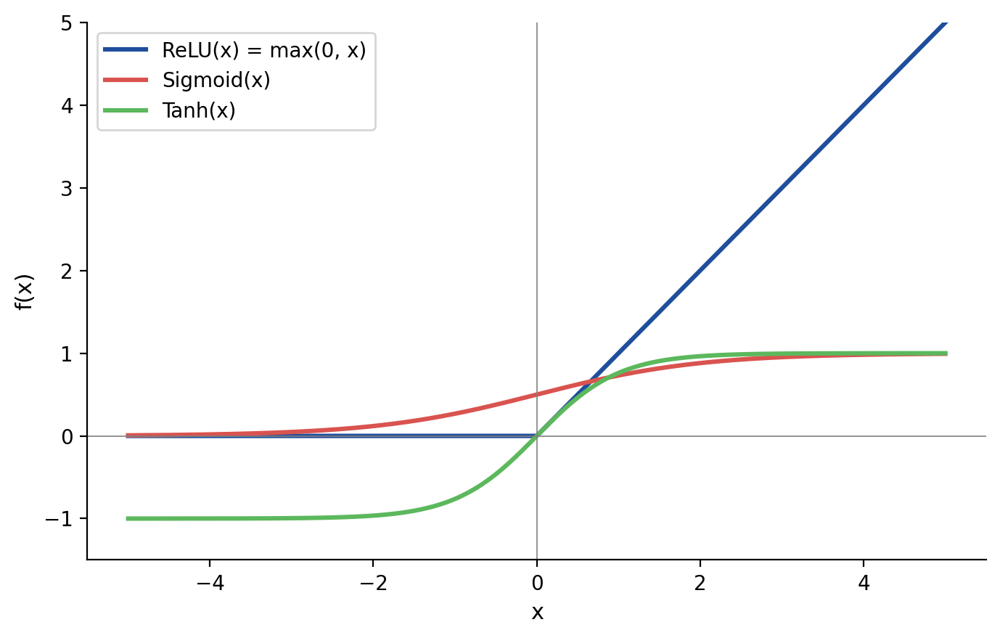
Hình 2.3: So sánh ba hàm kích hoạt ReLU, Sigmoid và Tanh
b. Quá trình huấn luyện mạng bằng giải thuật Lan truyền ngược
Để cho mạng nơ-ron học được từ dữ liệu, chúng ta phải tìm ra bộ tham số tối ưu $Θ={\left\{W^{\left[l\right]},b^{\left[l\right]}\right\}}_{l=1}^{L}$ sao cho hàm mất mát $L\left(Θ\right)$ đạt giá trị nhỏ nhất trên tập huấn luyện [13, 16]. Quá trình này được thực hiện thông qua giải thuật Lan truyền ngược sai số kết hợp với phương pháp tối ưu Hạ gradient [13, 16].
Quy trình Lan truyền ngược diễn ra theo luồng hai chiều liên tục [16]:
- Lan truyền xuôi: Dữ liệu đầu vào $x$ được cấp vào tầng 1, tính toán tuần tự qua các tầng ẩn để tạo ra giá trị dự đoán $\hat{y}=a^{\left[L\right]}$ tại tầng cuối cùng [13]. Hệ thống tính toán giá trị sai số tổng thể thông qua hàm mất mát $L\left(y,\hat{y}\right)$ [13].
- Lan truyền ngược: Áp dụng quy tắc đạo hàm chuỗi (Chain Rule) trong vi tích phân nhiều biến, tín hiệu sai số $δ^{\left[l\right]}=\frac{∂L}{∂z^{\left[l\right]}}$ được tính toán tại tầng đầu ra L, sau đó được lan truyền ngược chiều từ tầng L tuần tự về các tầng $L-1, L-2, …, 1$ [16]. Tại một tầng $l$ bất kỳ, đạo hàm riêng của hàm mất mát theo ma trận trọng số và thiên lệch được xác định chính xác theo công thức [13, 16]:

$$\frac{∂L}{∂W^{\left[l\right]}}=δ^{\left[l\right]}{\left(a^{\left[l-1\right]}\right)}^{T}, \frac{∂L}{∂b^{\left[l\right]}}=δ^{\left[l\right]}$$

Sau khi đã tính được gradient tại toàn bộ các tầng, ma trận trọng số được cập nhật theo hướng đối diện với vectơ độ dốc để từng bước bước xuống vùng cực tiểu của bề mặt hàm mất mát [13, 16]:

$$W^{\left[l\right]}←W^{\left[l\right]}-η\frac{∂L}{∂W^{\left[l\right]}}, b^{\left[l\right]}←b^{\left[l\right]}-η\frac{∂L}{∂b^{\left[l\right]}}$$

với $η> 0$ là siêu tham số tốc độ học Learning Rate kiểm soát độ dài của mỗi bước nhảy cập nhật [13]. Toàn bộ khối kiến trúc Mạng nơ-ron truyền thẳng đa tầng (MLP) cùng cơ chế huấn luyện Lan truyền ngược này chính là xương sống lý thuyết để xây dựng nhánh học sâu phi tuyến trong kiến trúc NCF của đồ án [12].

2.2.2. Kỹ thuật biểu diễn véc-tơ cho User ID và Movie ID
Một trong những thách thức kỹ thuật lớn nhất khi đưa dữ liệu của bài toán hệ thống gợi ý vào mạng nơ-ron là sự khác biệt bản chất về kiểu dữ liệu [12, 13]. Trong cơ sở dữ liệu MovieLens, định danh người dùng user_id$∈\left[1,943\right]$ và định danh bộ phim movie_id$∈\left[1,1682\right]$ là các biến định danh rời rạc, thuộc kiểu Dữ liệu phân loại Categorical / Nominal Data [17]. Chúng hoàn toàn không mang bất kỳ ý nghĩa số học, không có quan hệ thứ tự lớn bé và không có tính chất khoảng cách toán học người dùng số 2 không phải là gấp đôi người dùng số 1, và cũng không hề gần người dùng số 3 hơn người dùng số 100 [12].
Phương pháp kinh điển nhất trong học máy truyền thống để chuyển biến rời rạc thành vectơ số thực là sử dụng Mã hóa One-hot [13]. Nếu áp dụng One-hot trên tập dữ liệu có M = 943 người dùng và N = 1682 bộ phim, mỗi user_id $u$ sẽ bị ánh xạ thành một véc-tơ nhị phân ${\left(v\right)}_{u}^{\text{one-hot}}{∈\left\{0, 1\right\}}^{M}$ có kích thước chiều dài đúng bằng 943. Trong véc-tơ này, chỉ có duy nhất vị trí chỉ số thứ $u$ nhận giá trị bằng 1, toàn bộ 942 vị trí còn lại đều nhận giá trị bằng 0. Tương tự, mỗi bộ phim $i$ trở thành véc-tơ One-hot ${\left(v\right)}_{i}^{\text{one-hot}}{∈\left\{0, 1\right\}}^{M}$chiều dài 1682 [13].
Tuy nhiên, việc sử dụng trực tiếp véc-tơ One-hot làm đầu vào cho mạng nơ-ron sâu trong bài toán gợi ý vấp phải hai rào cản lý thuyết vô cùng nghiêm trọng:
- Lời nguyền của số chiều The Curse of Dimensionality: Khi ứng dụng trong các hệ thống thực tế có hàng chục triệu người dùng và bộ phim, kích thước của véc-tơ One-hot trở nên khổng lồ. Việc cấp hai véc-tơ hàng chục triệu chiều vào tầng nơ-ron đầu tiên sẽ làm cho ma trận trọng số $W^{\left[1\right]}$ phình to lên mức hàng nghìn tỷ tham số, tiêu tốn toàn bộ tài nguyên bộ nhớ VRAM của GPU và gây ra hiện tượng tràn bộ nhớ ngay lập tức, đồng thời tạo ra một không gian dữ liệu siêu thưa thớt không thể huấn luyện [13].
- Sự triệt tiêu quan hệ ngữ nghĩa Lack of Semantic Similitude: Theo định nghĩa đại số, tích vô hướng giữa bất kỳ hai véc-tơ One-hot của hai người dùng khác nhau ($u_{1}≠u_{2}$) luôn luôn bằng 0, và khoảng cách Euclid giữa mọi cặp người dùng luôn bằng hằng số cố định $\sqrt{2}$ [12, 18]:

$${\left(v\right)}_{u1}^{\text{one-hot}}∙({{\left(v\right)}_{u2}^{\text{one-hot}})}^{T}=0$$
$$\left\|{\left(v\right)}_{u1}^{\text{one-hot}}-{\left(v\right)}_{u2}^{\text{one-hot}}\right\|$$

Điều này đồng nghĩa với việc không gian One-hot là một không gian trực giao tuyệt đối [12]. Mô hình học máy hoàn toàn bị mù trước sự tương đồng: nó không thể nhận biết được rằng người dùng $u_{1}$ có sở thích gần gũi với người dùng $u_{2}$ hơn là với người dùng $u_{3}$ [12, 18].
Để phá vỡ rào cản số chiều và tái tạo lại quan hệ ngữ nghĩa, đồ án áp dụng kỹ thuật Nhúng đặc trưng tiềm ẩn Embedding Layer / Dense Vector Representation [12, 18]. Đây là một kỹ thuật mang tính cách mạng được kế thừa thành công từ lĩnh vực Xử lý ngôn ngữ tự nhiên NLP - với mô hình Word2Vec kinh điển của Tomas Mikolov et al., 2013 [17]. Kỹ thuật Nhúng thực hiện một phép biến đổi hình học: ánh xạ mỗi biến phân loại rời rạc từ không gian One-hot siêu thưa thớt chiều cao sang một không gian vectơ số thực liên tục có số chiều thấp hơn rát nhiều và dày đặc Low-dimensional Continuous Dense Vector Space$R^{d}$, với $d ≪M, N$ [12, 18].
Về mặt toán học cấu trúc bên trong framework TensorFlow/Keras, một tầng Embedding cho Người dùng thực chất là việc định nghĩa một ma trận trọng số tra cứu có thể học được, ký hiệu là $E_{\text{ue}}∈R^{M×d}$ [12, 18]. Khi hệ thống tiếp nhận một định danh nguyên$u∈\{0, 1, …, M-1\}$, phép toán lấy véc-tơ nhúng tương ứng về mặt đại số chính là phép nhân ma trận giữa véc-tơ One-hot ${\left(v\right)}_{u}^{\text{one-hot}}$ với ma trận nhúng $E_{\text{user}}$ [12]:

$$e_{u}={\left(v\right)}_{u}^{\text{one-hot}}⋅E_{\text{ue}}=E_{\text{ue}}\left[u,:\right]∈R^{d}$$

Phép nhân ma trận này thực chất chỉ là một thao tác tra cứu chỉ số hàng trên ma trận $E_{\text{ue}}$ tại dòng thứ u, có độ phức tạp tính toán là$O\left(1\right)$, cực kỳ tối ưu cho bộ nhớ [12, 18]. Tương tự, định danh bộ phim $i$ được tra cứu trên ma trận nhúng vật phẩm $E_{\text{ie}}∈R^{N×d}$ để trích xuất ra véc-tơ đặc trưng tiềm ẩn $e_{i}=E_{\text{ie}}\left[i,:\right]∈R^{d}$ [12]. Sức mạnh thực sự của tầng Embedding nằm ở cơ chế huấn luyện: các số thực bên trong hai ma trận $E_{\text{ue}}vàE_{\text{ie}}$ ban đầu được khởi tạo hoàn toàn ngẫu nhiên theo phân phối chuẩn với trung bình bằng $0$ và độ lệch chuẩn rát nhỏ [12, 13]. Trong suốt quá trình huấn luyện mạng nơ-ron bằng giải thuật Lan truyền ngược, các sai số từ tầng dự đoán cuối cùng sẽ lan truyền ngược về tận tầng Embedding, tự động điều chỉnh từng phần tử bên trong ma trận nhúng theo hướng giảm đạo hàm [12, 13]. Khi mô hình hội tụ, không gian $R^{d}$ sẽ hình thành nên tính chất hình học ngữ nghĩa sâu sắc: những người dùng có chung gu xem phim sẽ được mạng tự động kéo lại gần nhau, tạo ra các véc-tơ nhúng $e_{u_{1}}vàe_{u_{2}}$ có khoảng cách Euclid cực kỳ nhỏ và độ tương đồng Cosine tiến về 1, là nguyên liệu chất lượng cao nhất để cấp vào mạng học sâu phi tuyến [12, 18].

2.3. Mô hình lý thuyết đề xuất: Neural Collaborative Filtering
Trên cơ sở tổng hợp những phân tích lý thuyết về sự hạn chế năng lực biểu diễn tuyến tính của Matrix Factorization truyền thống và sức mạnh mô hình hóa phi tuyến tính vượt trội của Mạng nơ-ron sâu, đồ án lựa chọn nghiên cứu, thiết kế và triển khai mô hình Neural Collaborative Filtering [12]. Đây là công trình nghiên cứu đột phá do nhóm nhà khoa học Xiangnan He, Lizi Liao, Hanwang Zhang, Liqiang Nie, Xia Hu và Tat-Seng Chua đề xuất lần đầu tại Hội nghị Khoa học thế giới về Đổi mới Web WWW 2017 [12]. NCF không chỉ đơn thuần là một thuật toán riêng lẻ, mà được định nghĩa là một khung kiến trúc học sâu tổng quát hóa giúp hợp nhất hoàn hảo phương pháp phân tích ma trận truyền thống với mạng nơ-ron nhiều tầng [12].

2.3.1. Kiến trúc của mô hình NCF
Kiến trúc NCF được thiết kế xoay quanh triết lý Hợp nhất sức mạnh kép Dual-Pathway Architecture / Multi-view Learning, được cấu thành từ hai nhánh tính toán song song nhận chung tín hiệu đầu vào là các định danh Người dùng và Bộ phim, sau đó hội tụ lại tại một tầng suy luận cuối cùng để tạo ra mô hình hợp nhất gọi là NeuMF [12]. Sơ đồ luồng xử lý toán học chi tiết của kiến trúc NCF được chia thành 4 tầng cấu phần nghiêm ngặt sau [12]:
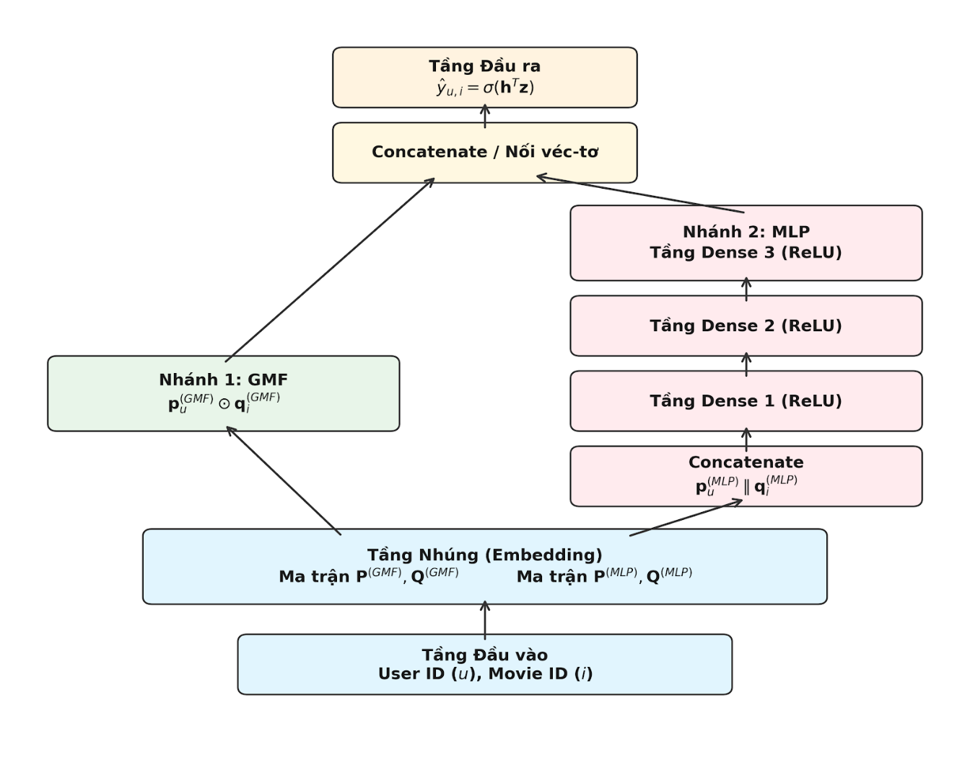
Hình 2.1: Sơ đồ kiến trúc mô hình NCF đề xuất
a. Tầng đầu vào và Tầng nhúng
Đầu vào của toàn bộ hệ thống chỉ là bộ đôi chỉ số định danh nguyên của cá nhân người dùng $u$ và bộ phim $i$ [12]. Một điểm sáng tạo mang tính đột phá của kiến trúc NCF là: thay vì dùng chung một bộ véc-tơ nhúng cho cả hai nhánh, tác giả lập luận rằng nhánh tuyến tính GMF và nhánh phi tuyến MLP có cơ chế học tập và phân bố không gian đặc trưng hoàn toàn khác nhau [12]. Nếu ép buộc hai nhánh phải dùng chung một ma trận nhúng, năng lực biểu diễn của cả hai bên sẽ bị giới hạn nghiêm trọng. Do đó, NCF thiết lập hai bộ ma trận nhúng hoàn toàn độc lập cho mỗi nhánh [12]:
- Bộ ma trận nhúng cho nhánh GMF: $P^{\text{GMF}}∈R^{M×d_{\text{GMF}}}$ và $Q^{\text{GMF}}∈R^{N×d_{\text{GMF}}}$ xuất ra cặp véc-tơ tiềm ẩn $\left(p_{u}^{\text{GMF}},q_{i}^{\text{GMF}}\right)$ có số chiều là $d_{\text{GMF}}$.
- Bộ ma trận nhúng cho nhánh MLP: $P^{\text{MLP}}∈R^{M×d_{\text{MLP}}}$ và $Q^{\text{MLP}}∈R^{N×d_{\text{MLP}}}$ xuất ra cặp véc-tơ tiềm ẩn $\left(p_{u}^{\text{MLP}},q_{i}^{\text{MLP}}\right)$ có số chiều là $d_{\text{MLP}}$.
b. Nhánh 1: Phân tích ma trận tổng quát hóa GMF
Nhánh GMF được thiết kế với sứ mệnh kế thừa, duy trì và phát huy ưu điểm mô hình hóa các tương tác tuyến tính của mô hình SVD/MF truyền thống. Tuy nhiên, thay vì sử dụng phép tích vô hướng cố định dẫn đến vô hiệu hóa trọng số tầm quan trọng của từng chiều, nhánh GMF thực hiện phép nhân tương ứng từng phần tử Element-wise Product / Hadamard Product giữa véc-tơ nhúng người dùng và véc-tơ nhúng phim [12]:

$$ϕ^{\text{GMF}}\left(u,i\right)=p_{u}^{\text{GMF}}⊙q_{i}^{\text{GMF}}$$

Trong đó toán tử $⊙$ biểu thị phép nhân Hadamard, tạo ra một véc-tơ đầu ra $ϕ^{\text{GMF}}∈R^{d_{\text{GMF}}}$ với từng tọa độ được tính bằng ${\left[ϕ^{\text{GMF}}\right]}_{k}=p_{u,k}^{\text{GMF}}×q_{i,k}^{\text{GMF}}$ [11]. Việc giữ nguyên số chiều véc-tơ sau phép nhân cho phép hệ thống ở tầng kết nối phía sau học được các trọng số $h_{k}$ khác nhau, qua đó đánh giá chiều tiềm ẩn nào quan trọng hơn đối với quyết định của người dùng tổng quát hóa hơn MF cũ vì MF cũ mặc định coi trọng số của mọi chiều đều bằng $1$ [12].
c. Nhánh 2: Mạng nơ-ron truyền thẳng đa tầng MLP
Nhánh MLP chịu trách nhiệm đóng vai trò là máy khai phá tương tác sâu, sử dụng năng lực xấp xỉ hàm phi tuyến của mạng nơ-ron để học những khuôn mẫu hành vi chằng chịt, phức tạp mà nhánh GMF tuyến tính không thể nắm bắt [12]. Bước đầu tiên của nhánh MLP là thực hiện phép nối véc-tơ Concatenation / Vector Stacking giữa véc-tơ nhúng người dùng và véc-tơ nhúng phim để tạo thành một véc-tơ đặc trưng tổng hợp có độ dài gấp đôi $2×d_{\text{MLP}}$ [12]:

$z_{0}=\left[\begin{matrix}p_{u}^{\text{MLP}} \\ q_{i}^{\text{MLP}}\end{matrix}\right]$

Véc-tơ hợp nhất $z_{0}$ sau đó được truyền tuần tự qua một chuỗi $L$ tầng ẩn truyền thẳng kết hợp với hàm kích hoạt phi tuyến ReLU. Trong thiết kế kiến trúc chuẩn được nhóm tác giả khuyến nghị và đồ án áp dụng, số lượng nơ-ron tại các tầng ẩn được cấu hình theo Cấu trúc tháp xếp chóp Tower / Pyramid Architecture số lượng nơ-ron giảm đi một nửa sau mỗi tầng ẩn ví dụ như Tầng 1 có $128$ nơ-ron, Tầng 2 có $64$, Tầng 3 có $32$, và Tầng 4 có $16$ nơ-ron. Cấu trúc chóp này giúp mô hình bắt đầu bằng việc học các tương tác đặc trưng rộng ở tầng đáy, sau đó nén dần thông tin và trích xuất ra các biểu diễn ngữ nghĩa cô đọng, mang tính quyết định nhất ở tầng đỉnh [12]:

$z_{1}=\text{ReLU}\left(W_{1}z_{0}+b_{1}\right)$
$z_{2}=\text{ReLU}\left(W_{2}z_{1}+b_{2}\right)$
$⋮$
$z_{L}=\text{ReLU}\left(W_{L}z_{L-1}+b_{L}\right)$

Trong đó $W_{l}∈R^{n^{\left[l\right]}×n^{\left[l-1\right]}}$ và $b_{l}∈R^{n^{\left[l\right]}}$ lần lượt là ma trận trọng số và véc-tơ thiên lệch tại tầng ẩn thứ $l$ của nhánh MLP.
d. Tầng kết nối hợp nhất và Dự đoán đầu ra
Tại tầng cuối cùng của mô hình NeuMF, véc-tơ đầu ra của nhánh GMF ($ϕ^{\text{GMF}}∈R^{d_{\text{G}\text{M}\text{F}}}$) và véc-tơ đầu ra tại tầng ẩn cuối cùng của nhánh MLP $\left(z_{L}∈R^{n^{\left[L\right]}}\right)$ được hợp nhất với nhau thông qua phép nối véc-tơ. Véc-tơ hợp nhất có tổng độ dài là$d_{\text{GMF}}+n^{\left[L\right]}$, mang trong mình sự kết hợp hoàn hảo giữa năng lực ghi nhớ tương tác tuyến tính của GMF và năng lực khái quát hóa tương tác phi tuyến của MLP [12].
Véc-tơ tối thượng này được truyền trực tiếp vào một tầng nơ-ron đầu ra (Output Layer) duy nhất chỉ gồm nơ-ron, sử dụng hàm kích hoạt Sigmoid để dự đoán ra giá trị ${\hat{y}}_{u,i}$ [12]:

${\hat{y}}_{u,i}=σ\left(h^{T}\left[\begin{matrix}ϕ^{\text{GMF}}\left(u,i\right) \\ z_{L}\end{matrix}\right]\right)=σ\left(h^{T}\left[\begin{matrix}p_{u}^{\text{GMF}}⊙q_{i}^{\text{GMF}} \\ \text{MLP}\left(\left[\begin{matrix}p_{u}^{\text{MLP}} \\ q_{i}^{\text{MLP}}\end{matrix}\right]\right)\end{matrix}\right]\right)$

Trong đó $h∈R^{d_{\text{GMF}}+n^{\left[L\right]}}$ là véc-tơ trọng số chiếu của tầng kết nối. Đối với bài toán dự đoán thang điểm từ 1 đến 5 sao trên tập MovieLens 100K trong đồ án này, các điểm số đánh giá thực tế $r_{u,i}∈\{1,2,3,4,5\}$ trước khi đưa vào huấn luyện đều được chuẩn hóa về khoảng $\left(0,1\right)$ bằng thao tác chia cho điểm tối đa $5.0$. Do đó, hàm kích hoạt Sigmoid $σ\left(z\right)=\frac{1}{1+e^{-z}}$ được áp dụng tại tầng đầu ra giúp ép giá trị dự đoán luôn nằm trong miền hợp lệ $\left(0,1\right)$, mang lại sự ổn định tuyệt đối cho đạo hàm trong quá trình lan truyền ngược. Khi hệ thống thực hiện suy luận để hiển thị danh sách phim cho người dùng, giá trị dự đoán ${\hat{y}}_{u,i}$ sẽ được nhân ngược trở lại với $5.0$ để quy đổi về thang điểm 5 sao quen thuộc [12].

2.3.2. Hàm mất mát và Thuật toán tối ưu
a. Hàm mất mát cho bài toán hồi quy điểm số
Để lượng hóa mức độ sai lệch giữa điểm số do mô hình NCF dự đoán ($\hat{y_{u,i}}$) và điểm số đánh giá thực tế của người dùng ($r_{u,i}$), đồ án sử dụng hàm mục tiêu tối ưu hóa là hàm mất mát Sai số toàn phương trung bình MSE) [13, 16]. Nhằm kiểm soát độ phức tạp của mô hình, ngăn chặn các trọng số trong mạng nơ-ron bùng nổ giá trị dẫn đến hiện tượng quá khớp, hàm mất mát MSE được bổ sung thành phần Chính quy hóa chuẩn L2 Regularization / Weight Decay trên toàn bộ tham số của hệ thống [13, 16]:

LMSEΘ=1Tu,i∈T​ru,i-yu,i2+λ∥EuserGMF∥F2+∥EitemGMF∥F2+∥EuserMLP∥F2+∥EitemMLP∥F2+l=1L∥Wl∥F2+∥h∥22

Trong đó $T$ là tập hợp tất cả các cặp tương tác $\left(u,i\right)$ trong tập huấn luyện Training Set; $Θ$ là ký hiệu tập hợp toàn bộ các tham số có thể học được của kiến trúc NCF; $∥⋅∥_{F}$ đại diện cho chuẩn Frobenius của một ma trận bằng căn bậc hai của tổng bình phương tất cả các phần tử trong ma trận đó WF=i,j​Wi,j2); và $λ≥0$ là siêu tham số kiểm soát cường độ chính quy hóa L2 [13, 16]. Việc tối thiểu hóa hàm $L_{\text{MSE}}$ sẽ đồng thời làm giảm sai số dự đoán trên tập train và giữ cho các ma trận trọng số luôn có giá trị nhỏ, mịn màng [2].
b. Thuật toán tối ưu Adam (Adaptive Moment Estimation)
Sự kết hợp giữa ma trận nhúng siêu thưa thớt, các tầng nơ-ron sâu phi tuyến và hàm kích hoạt ReLU làm cho bề mặt hàm mất mát của NCF mang tính chất vô cùng phức tạp, không lồi non-convex với vô số điểm cực tiểu cục bộ local minima và vùng yên ngựa saddle points. Cấu trúc này khiến cho các thuật toán truyền thống như ALS hoặc Hạ gradient ngẫu nhiên với learning rate cố định vanilla SGD hội tụ rát chậm hoặc dễ bị mắc kẹt [19]. Đồ án triển khai giải thuật tối ưu hóa tiên tiến bậc nhất hiện nay: Adam do Diederik P. Kingma và Jimmy Ba đề xuất tại hội nghị ICLR 2015 [19].
Thuật toán Adam kết hợp một cách tài tình hai cơ chế tối ưu ưu việt nhất:
- Cơ chế AdaGrad Adaptive Gradient Algorithm: Tự động điều chỉnh tốc độ học riêng biệt cho từng tham số dựa trên tần suất cập nhật những tham số liên quan đến các đặc trưng thưa thớt sẽ được tự động tăng tốc độ học để cập nhật mạnh mẽ hơn, trong khi các tham số xuất hiện thường xuyên sẽ bị giảm tốc độ học để tránh dao động quá mức [19].
- Cơ chế RMSProp Root Mean Square Propagation: Sử dụng trung bình trượt của bình phương gradient để làm phẳng nhịp độ hội tụ, giúp thuật toán băng qua các vùng yên ngựa một cách êm ái [19].
Quy trình cập nhật tham số tự động của thuật toán Adam tại bước lặp huấn luyện thứ $t$ được diễn ra qua 4 bước toán học nghiêm ngặt cho mỗi tham số $θ∈Θ$ [18]:
- Bước 1 Tính gradient tức thời: Hệ thống tính toán đạo hàm của hàm mất mát theo toàn bộ bộ tham số tại bước $t$ [19]:

$g_{t}=∇_{Θ}L_{\text{MSE}}\left(Θ_{t-1}\right)$

- Bước 2 Cập nhật trung bình trượt Mô-men bậc 1 và bậc 2: Adam duy trì hai véc-tơ trạng thái: $m_{t}$ ước lượng giá trị trung bình - Mean - của gradient, tương đương mô-men bậc 1 hay quán tính động lượng Momentum và $v_{t}$ ước lượng phương sai chưa bỏ định tâm - Uncentered Variance - của gradient, tương đương mô-men bậc 2 [19]:

$m_{t}=β_{1}m_{t-1}+\left(1-β_{1}\right)g_{t}$
$v_{t}=β_{2}v_{t-1}+\left(1-β_{2}\right)g_{t}^{2}$

trong đó $β_{1}$ và $β_{2}$ là các hệ số suy giảm mũ, với $g_{t}^{2}$ là phép nhân từng phần tử $g_{t}⊙g_{t}$ [19].
- Bước 3 Hiệu chỉnh thiên lệch: Do hai véc-tơ mô-men $m_{0}$ và $v_{0}$ ban đầu đều được khởi tạo bằng ma trận rỗng $0$, trong những bước lặp đầu tiên ($t$ nhỏ), giá trị của $m_{t}$ và $v_{t}$ bị thiên lệch nặng về giá trị $0$. Adam thực hiện một bước hiệu chỉnh toán học để giải trừ thiên lệch này [19]:

${\hat{m}}_{t}=\frac{m_{t}}{1-β_{1}^{t}}, {\hat{v}}_{t}=\frac{v_{t}}{1-β_{2}^{t}}$

- Bước 4 Cập nhật tham số mô hình: Toàn bộ trọng số của NCF được cập nhật theo công thức bước nhảy thích ứng [19]:

$Θ_{t}=Θ_{t-1}-\frac{η}{\sqrt{{\hat{v}}_{t}}+ϵ}⊙{\hat{m}}_{t}$

Trong đó các siêu tham số tiêu chuẩn được khuyến nghị trong bài báo gốc và được áp dụng thành công trong thực nghiệm của đồ án là: Tốc độ học khởi tạo $η=0.001$, hệ số phân rã mô-men $β_{1}=0.9$, $β_{2}=0.999$, và hằng số tránh chia cho 0 là $ϵ={10}^{-8}$ [19].
c. Hệ thống kỹ thuật chống Quá khớp đa tầng
Do tập dữ liệu đánh giá phim MovieLens có độ thưa thớt lên đến hơn $93\%$, một mô hình mạng nơ-ron sâu với hàng trăm nghìn tham số như NCF mang nguy cơ rát lớn bị học vẹt. Khi hiện tượng này xảy ra, đường cong sai số MSE trên tập huấn luyện Train Loss liên tục tụt dốc về gần $0$, nhưng đường cong sai số trên tập kiểm thử Validation Loss lại quay đầu tăng vọt, làm cho mô hình hoàn toàn mất đi khả năng dự đoán chính xác cho dữ liệu thực tế. Để xây dựng một thành trì phòng thủ kiên cố chống lại Quá khớp, đồ án không chỉ dựa vào chuẩn L2 trong hàm mất mát mà còn thiết lập một hệ thống 3 kỹ thuật thực nghiệm đồng thời [13, 20, 21]:
- Kỹ thuật ngắt kết nối ngẫu nhiên Dropout Layer - Srivastava et al., 2014: Được chèn trực tiếp sau mỗi tầng ẩn thuộc nhánh MLP. Trong mỗi bước lặp của giai đoạn huấn luyện, tầng Dropout sẽ ngẫu nhiên vô hiệu hóa một tỷ lệ $p$ thường thiết lập thực nghiệm $p∈\left[0.2,0.5\right]$) các nơ-ron thuộc tầng liên trước. Việc ngắt kết nối này ép mạng nơ-ron không được phép ỷ lại hay phụ thuộc vào bất kỳ một nơ-ron cá biệt nào, loại bỏ hiện tượng các nơ-ron đồng thích nghi để học thuộc lòng nhiễu cục bộ. Hệ thống buộc phải phân tán thông tin, học ra các biểu diễn đặc trưng mang tính cấu trúc tổng quát vững chắc hơn [19]. Khi bước vào giai đoạn kiểm thử hoặc suy luận thực tế Testing / Inference Phase, tầng Dropout tự động tắt, toàn bộ nơ-ron được giữ nguyên kết nối nhưng trọng số đầu ra được nhân với tỷ lệ lệ $\left(1-p\right)$ để giữ cân bằng kỳ vọng toán học [20].
- Chuẩn hóa theo Lô Batch Normalization - Ioffe & Szegedy, 2015: Được đặt ngay trước các hàm kích hoạt ReLU tại mỗi tầng. Khi tín hiệu truyền qua nhiều tầng sâu, phân phối thống kê của giá trị kích hoạt liên tục bị thay đổi và xê dịch (gọi là hiện tượng Dịch chuyển biến thiên nội bộ - Internal Covariate Shift), làm cho quá trình huấn luyện rát mất ổn định. Batch Normalization giải quyết triệt để vấn đề này bằng cách thực hiện chuẩn hóa trực tiếp giá trị kích hoạt $z$ của từng tầng trên mỗi mini-batch $B=\{z_{1…m}\}$ sao cho có trung bình bằng $0$ và phương sai bằng $1$ [21]:

$μ_{B}=\frac{1}{m}\sum_{i=1}^{m}{z_{i}}, σ_{B}^{2}=\frac{1}{m}\sum_{i=1}^{m}{{\left(z_{i}-μ_{B}\right)}^{2}}$
${\hat{z}}_{i}=\frac{z_{i}-μ_{B}}{\sqrt{σ_{B}^{2}+ϵ}}⟹y_{i}=γ{\hat{z}}_{i}+β$

Trong đó $γ$ và $β$ là hai tham số tỷ lệ và dịch chuyển có thể học được [20]. Batch Normalization mang lại tác dụng kép: vừa cho phép sử dụng tốc độ học $η$ lớn hơn rát nhiều để tăng tốc hội tụ gấp 10 lần, vừa đóng vai trò là một cơ chế chính quy hóa nhẹ, bổ trợ tuyệt vời cho Dropout [21].
- Cơ chế Dừng sớm thông minh Early Stopping Mechanism: Đồ án tách riêng một tập dữ liệu xác thực độc lập chiếm $10\%$ tổng số mẫu trong quá trình huấn luyện [13]. Sau mỗi một Epoch, mô hình sẽ được đem kiểm tra sai số MSE trên tập Validation. Hệ thống thiết lập một biến giám sát với tham số độ trễ patience = 5. Nếu sai số trên tập Validation liên tục giảm, mô hình được lưu lại là bộ trọng số tốt nhất Model Checkpoint. Nếu sai số Validation ngừng giảm và bắt đầu có dấu hiệu tăng liên tiếp trong 5 Epochs tiếp theo, hệ thống lập tức ra lệnh ngắt ngang quá trình huấn luyện sớm hơn quy định ví dụ dừng ở Epoch 12 thay vì chạy hết 50 Epochs, và tự động khôi phục lại bộ trọng số tối ưu nhất tại thời điểm trước khi Overfitting xảy ra [13].

2.4. Phân tích tập dữ liệu MovieLens 100K
Một mô hình trí tuệ nhân tạo dù có kiến trúc toán học xuất sắc đến đâu cũng không thể chứng minh được giá trị thực tiễn nếu không được thẩm định và huấn luyện trên một cơ sở dữ liệu chuẩn mực [22]. Để kiểm chứng hiệu năng thực nghiệm của mô hình NCF đề xuất, đồ án lựa chọn sử dụng tập dữ liệu kinh điển MovieLens 100K [17]. Đây là tập dữ liệu lịch sử do Nhóm nghiên cứu Khoa học Thông tin GroupLens thuộc Đại học Minnesota trực tiếp thu thập, chuẩn hóa và công bố rộng rãi cho cộng đồng nghiên cứu AI trên toàn thế giới [17]. MovieLens 100K đã trở thành tiêu chuẩn vàng, được sử dụng làm thước đo so sánh độ chính xác cho hàng nghìn công trình nghiên cứu hệ thống gợi ý suốt hơn hai thập kỷ qua, trong đó có chính bài báo gốc đề xuất NCF của Xiangnan He [12, 17].

2.4.1. Cấu trúc tập dữ liệu
Tập dữ liệu MovieLens 100K là một cấu trúc dữ liệu khép kín, chuẩn mực, bao gồm đúng $100.000$ lượt đánh giá hợp lệ được thực hiện bởi $943$ người dùng thực tế dành cho $1.682$ bộ phim điện ảnh khác nhau. Để bảo đảm tính thống kê đầy đủ, tránh nhiễu do các tài khoản ảo hoặc người dùng vãng lai chỉ vào bấm một lần rồi bỏ đi, nhóm GroupLens đã tiến hành lọc sạch dữ liệu với một điều kiện ràng buộc khắt khe: Mỗi người dùng có tên trong bộ dữ liệu phải thực hiện ít nhất 20 lượt đánh giá phim hợp lệ [17].
Về mặt tổ chức kỹ thuật trong ổ đĩa hệ thống, bộ dữ liệu MovieLens 100K được phân rã thành các tệp văn bản định dạng bảng, trong đó 3 cấu phần thông tin cốt lõi nhất được đồ án khai thác bao gồm [17]:
- Tệp dữ liệu tương tác đánh giá (u.data / movielens_100k.csv): Đây là tệp dữ liệu xương sống phục vụ huấn luyện mô hình NCF [17]. Tệp bao gồm đúng $100.000$ dòng, mỗi dòng đại diện cho một sự kiện tương tác giữa người dùng và phim, cấu thành từ 4 trường dữ liệu phân cách bởi dấu tab:
  - user_id: Định danh ID duy nhất của người dùng, nhận giá trị số nguyên từ $1$ đến $943$ [17].
  - movie_id: Định danh ID duy nhất của bộ phim, nhận giá trị số nguyên từ $1$ đến $1682$ [17].
  - rating: Điểm số đánh giá mức độ hài lòng của người dùng, được chuẩn hóa theo thang số nguyên rời rạc từ $1$ đến $5$ sao [17].
  - timestamp: Thời điểm sự kiện đánh giá diễn ra, được ghi nhận dưới định dạng thời gian chuẩn Unix Epoch [17].
- Tệp siêu dữ liệu thông tin phim (u.item / CSV mở rộng): Cung cấp hồ sơ chi tiết của toàn bộ $1.682$ bộ phim có trong kho dữ liệu. Mỗi bản ghi chứa các thông tin metadata quý giá: movie_id, title, và đặc biệt là bộ 19 trường cờ nhị phân 0 hoặc 1 đại diện cho 19 thể loại phim Action, Adventure, Animation, Children's, Comedy, Crime, Documentary, Drama, Fantasy, Film-Noir, Horror, Musical, Mystery, Romance, Sci-Fi, Thriller, War, Western, và Unknown. Trong tệp CSV nâng cấp mà đồ án sử dụng để xây dựng ứng dụng Web, siêu dữ liệu này còn được tích hợp thêm các trường thông tin phong phú về directors và actors được cào bổ sung từ API của The Movie Database [17, 22].
- Tệp thông tin nhân khẩu học người dùng (u.user): Cung cấp bức tranh hồ sơ xã hội học của $943$ khán giả, cấu thành từ 5 trường thông tin: user_id, age, gender, occupation, và zip_code [17].
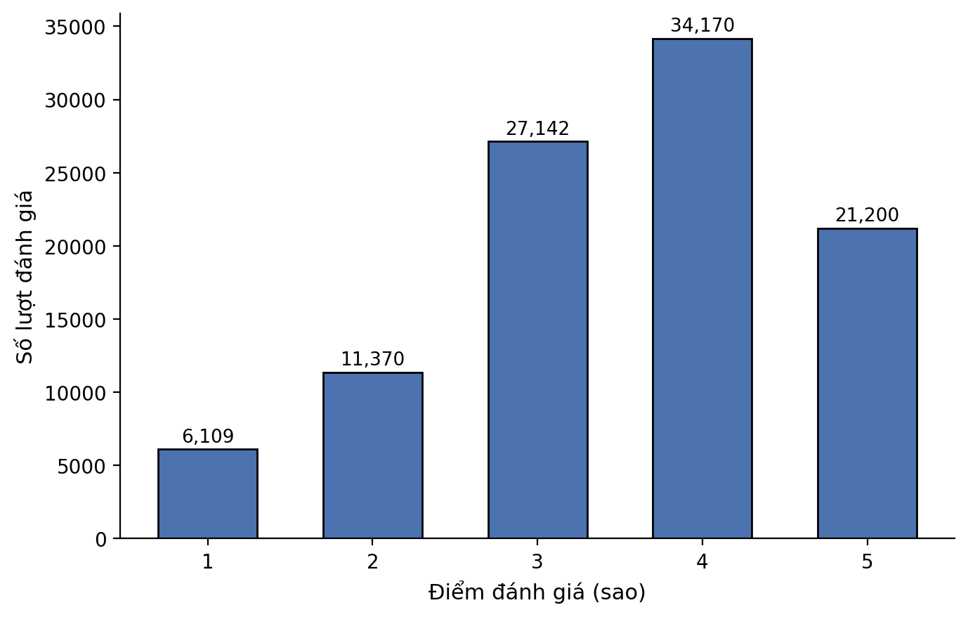
Hình 2.4: Phân phối điểm đánh giá trên tập MovieLens 100K

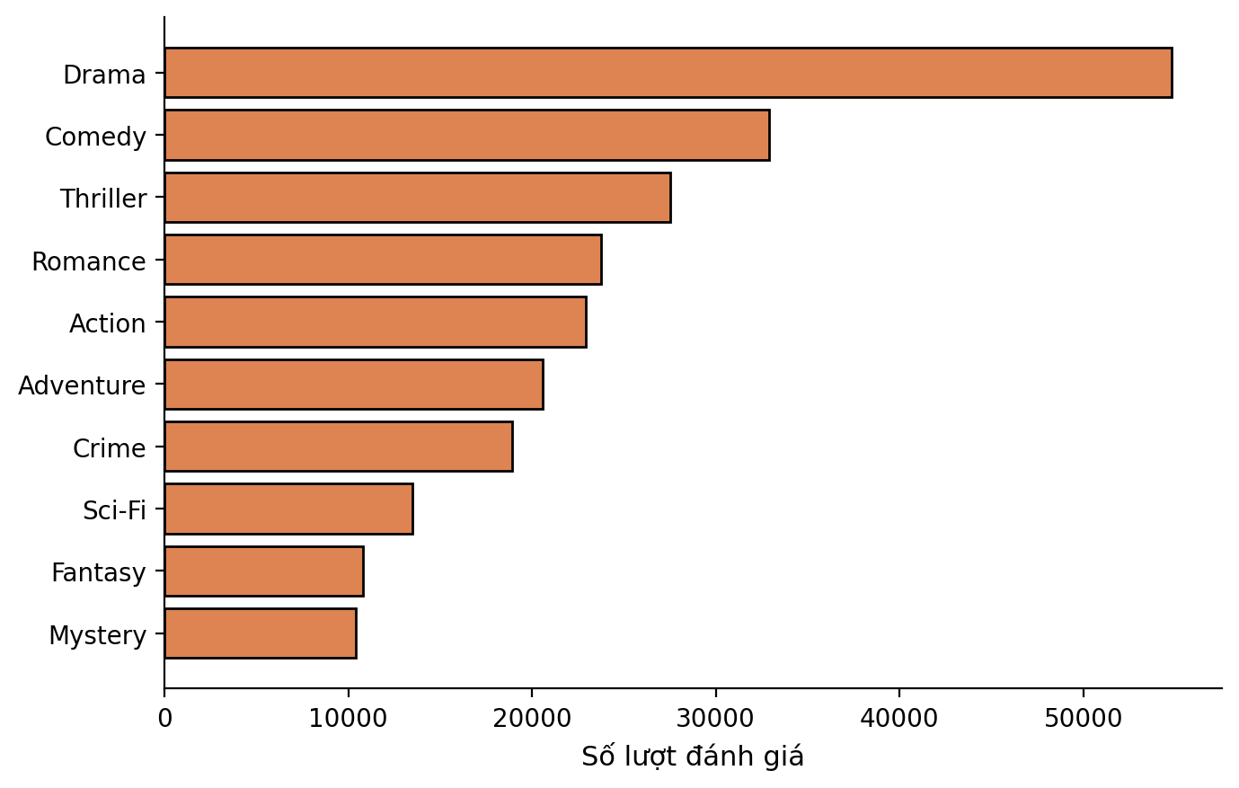
Hình 2.5: Top 10 thể loại phim được đánh giá nhiều nhất

2.4.2. Các ràng buộc và bài toán xử lý dữ liệu thưa
Khi tiến hành chuyển hóa tệp dữ liệu bảng u.data thành cấu trúc ma trận chuẩn Người dùng - Vật phẩm $R∈R^{943×1682}$ để làm đầu vào cho mạng nơ-ron học sâu, đồ án đối mặt trực diện với thách thức thực nghiệm khắc nghiệt nhất của mọi hệ thống khuyến nghị: Độ thưa dữ liệu [8, 22].
Về mặt toán học tổ hợp, kích thước không gian tương tác tổng thể của ma trận $R$ có tối đa tổng số ô khả dĩ là [17]:

$\left|U\right|×\left|I\right|=943×1.682=1.586.126\text{ (ô tương tác)}$

Tuy nhiên, số lượt đánh giá thực tế quan sát được trong cơ sở dữ liệu chỉ có đúng $100.000$ lượt [21]. Từ đó, chỉ số Mật độ dữ liệu và Độ thưa thớt của bộ dữ liệu MovieLens 100K được tính toán xác thực theo phương trình [22]:

$\text{Density}=\frac{\text{Số lượt đánh giá thực tế}}{\left|U\right|×\left|I\right|}=\frac{100.000}{1.586.126}≈0.0630467⟹6.305\%$
$\text{Sparsity}=100\%-\text{Density}=100\%-6.305\%=93.695\%$

Một độ thưa thớt đạt mốc $93.695\%$ mang một ý nghĩa thống kê thực tiễn sâu sắc: có đến hơn $93.7\%$ số phần tử trong ma trận đánh giá là các ô trống rỗng [22]. Nói cách khác, trung bình một người dùng trong hệ thống chỉ mới xem và đánh giá khoảng $6.3\%$ tổng số bộ phim có trong kho; toàn bộ $93.7\%$ bộ phim còn lại là những không gian hoàn toàn xa lạ với cá nhân đó [22]. Nếu áp dụng các mô hình gợi ý bộ nhớ truyền thống như kNN, do số phần tử quan sát được quá ít, hai người dùng bất kỳ có xác suất rất cao không có đủ số phim xem chung, làm cho công thức tính độ tương đồng bị sai lệch nghiêm trọng hoặc vô hiệu hóa hoàn toàn [8].
Bên cạnh độ thưa thớt, việc phân tích thống kê mô tả trên MovieLens 100K còn chỉ ra một đặc thù phân phối hành vi mang tính quy luật tự nhiên khắc nghiệt: Quy luật cái đuôi dài Long-Tail Distribution / Power-Law Distribution [8, 22]. Phân phối số lượt đánh giá của $1.682$ bộ phim không hề tuân theo hình chuông đối xứng chuẩn, mà bị lệch phải cực kỳ mạnh mẽ [22]:

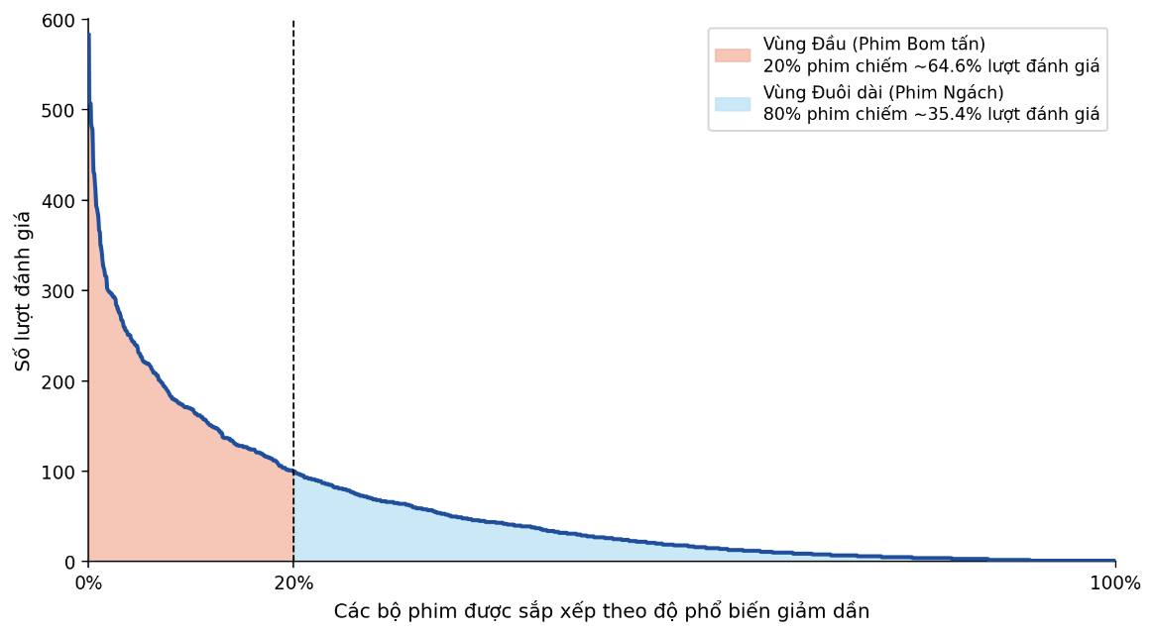
Hình 2.2: Phân phối Long-tail của số lượt đánh giá trên tập MovieLens 100K
Quy luật Cái đuôi dài trên MovieLens 100K thể hiện qua 2 vùng thực tế trái ngược nhau:
- Vùng Đầu: Chỉ chiếm khoảng $20\%$ số lượng bộ phim trong hệ thống khoảng 330 phim nổi tiếng như Star Wars, Titanic, Pulp Fiction, Toy Story, Fargo, nhưng lại thu hút và chiếm giữ đến hơn $64.6\%$ tổng số lượt đánh giá của toàn bộ cộng đồng $943$ người dùng. Những phim này ai cũng xem, ai cũng biết, dữ liệu tương tác cực kỳ dày đặc [22].
- Vùng Đuôi dài: Chiếm tới $80\%$ tổng số lượng bộ phim trong kho hơn 1.350 bộ phim kinh điển cũ, phim tài liệu khoa học, phim nghệ thuật độc lập hoặc phim tiếng nước ngoài, nhưng lại có dữ liệu tương tác cực kỳ thưa thớt. Đại đa số các bộ phim vùng đuôi chỉ nhận được từ $1$ đến dưới $10$ lượt đánh giá trong suốt lịch sử thu thập dữ liệu [22].
Sự mất cân bằng nghiêm trọng này tạo ra một hệ quả chí mạng gọi là Thiên lệch độ phổ biến và Bài toán Khởi động lạnh cục bộ cho vật phẩm vùng đuôi [3, 8]. Các thuật toán truyền thống như kNN hay Matrix Factorization tuyến tính thường bị rơi vào cạm bẫy độ phổ biến vì các phim vùng đầu có quá nhiều dữ liệu, hàm mất mát của mô hình sẽ bị thao túng để tối ưu cho nhóm phim này, dẫn đến việc hệ thống chỉ gợi ý quanh quẩn những bộ phim bom tấn nổi tiếng cho tất cả mọi người [8, 22]. Mô hình bỏ rơi hoàn toàn $80\%$ kho phim vùng đuôi, làm mất đi tính đa dạng và sự khám phá thú vị của nền tảng [22].
Đây chính là cơ sở thực nghiệm và lý luận sắc bén nhất chứng minh vì sao việc áp dụng kiến trúc NCF trong đồ án là một bước đi tất yếu, đầy tính khoa học [12]. Nhờ sự kết hợp giữa các tầng nhúng Embedding liên tục được làm mịn bởi chuẩn L2 và mạng nơ-ron sâu MLP có năng lực tổng quát hóa phi tuyến vượt trội, mô hình NCF có khả năng học được mối liên hệ cấu trúc ngầm giữa các đặc trưng [12]. Mô hình có khả năng chuyển giao tri thức thông tin sở thích học được từ các bộ phim bom tấn vùng đầu có thể được mạng nơ-ron tổng quát hóa để dự đoán chính xác sở thích đối với các bộ phim ngách vùng đuôi có rát ít lượt đánh giá, giúp hệ thống đưa ra các khuyến nghị công bằng, đa dạng và sâu sắc hơn rát nhiều so với công nghệ truyền thống [12].

2.5. Các công cụ và công nghệ hỗ trợ
Để biến các mô hình lý thuyết toán học NCF từ trang giấy thành một sản phẩm công nghệ phần mềm thực tế, đồ án đã tiến hành lựa chọn, xây dựng và tích hợp một hệ sinh thái công nghệ mã nguồn mở hiện đại, mạnh mẽ nhất hiện nay dựa trên ngôn ngữ lập trình Python [23]. Hệ thống công cụ kỹ thuật được đồ án sử dụng được chia làm hai trụ cột rõ rệt: Thư viện phát triển mô hình Trí tuệ Nhân tạo và Framework triển khai ứng dụng Web tương tác [23, 24].

2.5.1. Ngôn ngữ Python và thư viện Học sâu
Ngôn ngữ lập trình Python được đồ án lựa chọn làm ngôn ngữ lập trình chủ đạo cho toàn bộ quy trình: từ khâu cào dữ liệu, tiền xử lý, Phân tích Khám phá Dữ liệu, xây dựng kiến trúc mạng nơ-ron cho đến phát triển API hệ thống backend [23]. Python hiện là tiêu chuẩn vàng không thể thay thế trong ngành Khoa học Dữ liệu và Trí tuệ Nhân tạo toàn cầu nhờ cú pháp lập trình rõ ràng, hướng đối tượng linh hoạt và sở hữu một cộng đồng hỗ trợ khổng lồ cùng kho thư viện khoa học chuyên biệt [23]. Toàn bộ khối thư viện cốt lõi được tích hợp vào đồ án bao gồm [23, 25]:
- Pandas và NumPy:
  - Pandas là thư viện cung cấp cấu trúc dữ liệu DataFrame hiệu năng cao, đóng vai trò là công cụ xử lý bảng chính. Đồ án sử dụng Pandas để đọc tệp u.data và movielens_100k.csv, thực hiện các phép biến đổi làm sạch dữ liệu, chuẩn hóa định dạng thời gian, lọc bỏ giá trị NaN rỗng, và thực hiện phép kết nối bảng hợp nhất thông tin đánh giá với metadata bộ phim chỉ trong vài mili-giây [23, 25].
  - NumPy là nền tảng tính toán khoa học lõi của Python. NumPy chuyển đổi cấu trúc DataFrame của Pandas thành các mảng ma trận đa chiều ndarray đồng nhất, được lưu trữ trên bộ nhớ liên tục. Các phép toán đại số tuyến tính như nhân ma trận, tính chuẩn Frobenius hay chia tập dữ liệu trong đồ án được NumPy tối ưu hóa ở tầng ngôn ngữ máy, mang lại tốc độ tính toán nhanh gấp hàng trăm lần so với vòng lặp for thuần túy của Python để cấp dữ liệu siêu tốc vào GPU cho mạng nơ-ron [23, 25].
- Matplotlib và Seaborn: Được sử dụng chuyên sâu trong giai đoạn Phân tích Khám phá Dữ liệu ở Chương 3. Matplotlib là bộ công cụ vẽ đồ thị nền tảng, trong khi Seaborn được xây dựng bọc phía trên Matplotlib, cung cấp các hàm vẽ biểu đồ thống kê cao cấp với bảng màu thẩm mỹ hiện đại [25]. Đồ án sử dụng Seaborn để trực quan hóa sự phân bố độ thưa thớt, biểu đồ tần suất điểm đánh giá, biểu đồ thanh Top phim phổ biến nhất, và đặc biệt là vẽ đường cong học tập Learning Curves / Loss Curves để giám sát hiện tượng Overfitting trong quá trình huấn luyện mô hình NCF [25].
- Scikit-Learn: Scikit-Learn là thư viện học máy phổ biến nhất trong Python, được đồ án sử dụng làm các công cụ hỗ trợ chuẩn bị dữ liệu và xây dựng mô hình đối chứng. Cụ thể, mô-đun sklearn.model_selection.train_test_split được sử dụng để thực hiện phép chia phân tầng tập dữ liệu theo tỷ lệ chuẩn $80\%$ Train - $20\%$ Test một cách ngẫu nhiên có kiểm soát hạt giống random_state=42; mô-đun sklearn.preprocessing giúp chuẩn hóa MinMaxScaler cho thang điểm ratings; và mô-đun sklearn.metrics cung cấp hàm tính toán hai chỉ số đánh giá sai số tiêu chuẩn là mean_squared_error MSE/RMSE và mean_absolute_error để so sánh hiệu năng của NCF với các mô hình baseline truyền thống như kNN và SVD [25].
- TensorFlow 2.x / Keras Framework Học sâu - Deep Learning Framework: Đây là trái tim công nghệ của toàn bộ đồ án [13, 24]. TensorFlow là framework học sâu mã nguồn mở mạnh mẽ nhất do tập đoàn Google Brain nghiên cứu và phát triển, tích hợp sẵn giao diện lập trình cấp cao Keras API. Đồ án tận dụng tối đa các mô-đun chuyên sâu của Keras để lập trình mô hình NCF [24]:
  - Mô-đun tensorflow.keras.layers cung cấp các khối kiến trúc nơ-ron chế tạo sẵn bao gồm: Input, Embedding, Flatten, Concatenate, Dense, Dropout và BatchNormalization [24].
  - Mô-đun tensorflow.keras.models.Model được sử dụng để xây dựng đồ thị tính toán theo mô hình API Hàm, cho phép định nghĩa kiến trúc hai luồng song song phức tạp một cách trực quan, dễ bảo trì [12, 24].
  - Quá trình huấn luyện mô hình học sâu với hàng nghìn bước lặp Epochs được thực hiện trên môi trường điện toán đám mây gia tốc phần cứng Google Colab Pro, tận dụng sức mạnh xử lý song song của vi xử lý đồ họa GPU NVIDIA Tesla T4 / A100. Nhờ tính toán GPU trên Keras, thời gian huấn luyện mô hình NCF trên tập dữ liệu $100.000$ dòng được rút ngắn từ 3 giờ đồng hồ xuống chỉ còn dưới $45$ giây cho mỗi lần chạy thử nghiệm, giúp kỹ sư nhanh chóng tinh chỉnh siêu tham số tối ưu [24].

2.5.2. Framework phát triển ứng dụng Web
Một đồ án chuyên ngành Khoa học Dữ liệu chất lượng cao không thể chỉ dừng lại ở các đoạn code nằm chết trên Jupyter Notebook hay các dòng số liệu sai số khô khan in ra màn hình console [26]. Để giải quyết triệt để thách thức thứ 3 đã xác định ở Chương 1 Xóa bỏ khoảng cách giữa mô hình học thuật và ứng dụng thực tiễn đồ án đã lựa chọn sử dụng framework Streamlit để đóng gói toàn bộ mô hình học sâu NCF đã huấn luyện thành một ứng dụng Web tương tác hoàn chỉnh, có giao diện đồ họa hiện đại [26].
Streamlit là một framework Python mã nguồn mở đột phá, được phát triển với triết lý: Giúp các nhà khoa học dữ liệu và kỹ sư AI biến các kịch bản Python thành các ứng dụng Web tương tác đầy đủ tính năng chỉ trong vài giờ làm việc, mà không cần phải viết dù chỉ một dòng mã HTML, CSS hay JavaScript truyền thống. Những đặc tính kỹ thuật vượt trội khiến Streamlit trở thành lựa chọn hoàn hảo cho việc triển khai mô hình NCF của đồ án bao gồm [26]:
- Lập trình thuần Python trực quan: Toàn bộ giao diện người dùng, bố cục trang, bảng biểu dữ liệu, hệ thống điều hướng sidebar và logic kết nối với mô hình Keras đều được lập trình thống nhất bằng các lệnh Python trực quan, dễ hiểu như: st.title(), st.selectbox(), st.dataframe(), hay st.button() [26].
- Cơ chế Quản lý bộ nhớ đệm thông minh: Trong kiến trúc ứng dụng gợi ý phim thời gian thực, tệp mô hình học sâu NCF đã xuất ra ncf_model.h5 và ma trận dữ liệu phim MovieLens có kích thước bộ nhớ rất lớn [24, 26]. Nếu mỗi lần người dùng bấm nút tương tác trên trang Web, hệ thống lại phải đọc file và tải lại mô hình từ ổ cứng vào RAM thì ứng dụng sẽ bị treo đơ, thời gian trễ lên đến nhiều giây [26]. Streamlit cung cấp một trình trang trí bộ nhớ đệm siêu đẳng mang tên @st.cache_resource. Khi đặt decorator này trước hàm tải mô hình, Streamlit sẽ chỉ tải mô hình Keras vào bộ nhớ RAM duy nhất một lần tại thời điểm server vừa khởi chạy. Khi người dùng tương tác liên tục trên giao diện như đổi ID người dùng khác và bấm gợi ý, hệ thống trực tiếp truy xuất mô hình từ RAM và thực hiện suy luận AI ngay lập tức, mang lại thời gian phản hồi thời gian thực dưới $0.3$ giây, cực kỳ mượt mà [26].
- Mô hình lập trình phản ứng nhạy bén: Streamlit hoạt động theo cơ chế phản ứng: mỗi khi người dùng thay đổi một lựa chọn trên giao diện ví dụ như chọn User #42 thay vì User #1, toàn bộ kịch bản Python từ trên xuống dưới sẽ được tự động thực thi lại với các biến trạng thái mới nhất. Kết hợp với hệ thống component trực quan như thanh tiến trình, hộp thông báo, và chia bố cục đa cột, ứng dụng Web của đồ án đã tái hiện một cách sinh động, chân thực và chuyên nghiệp trải nghiệm sử dụng của một nền tảng xem phim thương mại hiện đại như Netflix hay Apple TV+, giúp hội đồng đánh giá có một cái nhìn trực quan, thuyết phục nhất về giá trị ứng dụng thực tiễn của đề tài [26].

CHƯƠNG 3: MÔ HÌNH THỰC NGHIỆM

3.1. Tiền xử lý và Phân tích khám phá dữ liệu
Bước đầu tiên trong quy trình thực nghiệm là thu thập dữ liệu phục vụ huấn luyện và đánh giá mô hình. Đồ án sử dụng bộ dữ liệu chuẩn học thuật MovieLens 100K, được nhóm nghiên cứu GroupLens thuộc Đại học Minnesota thu thập và công bố công khai tại địa chỉ movielens100k. Hai thành phần dữ liệu chính được tải về và sử dụng trực tiếp:
- Tệp u.data: chứa 100.000 lượt đánh giá dạng user_id, movie_id, rating, timestamp, phân tách bằng ký tự tab, không có dòng tiêu đề.
- Tệp metadata phim movielens_100k.csv: mở rộng từ tệp u.item gốc, bổ sung thêm thông tin đạo diễn và diễn viên chính nhằm phục vụ khả năng mở rộng của ứng dụng Web ở Chương 3.4.
Toàn bộ quy trình thực nghiệm và tiền xử lý dữ liệu, huấn luyện mô hình đến so sánh kết quả được triển khai trên nền tảng Google Colab, tận dụng tài nguyên GPU miễn phí để rút ngắn thời gian huấn luyện mô hình học sâu.

3.1.1. Làm sạch và chuẩn hóa dữ liệu từ file CSV
Trước khi tiến hành các bước xử lý, Hình 3.1 minh họa 20 dòng dữ liệu đầu tiên của tệp metadata phim gốc movielens_100k.csv, cho thấy rõ định dạng thô ban đầu, bao gồm cả trường hợp thiếu dữ liệu dòng movie_id = 6 không có thông tin đạo diễn, diễn viên và thể loại:
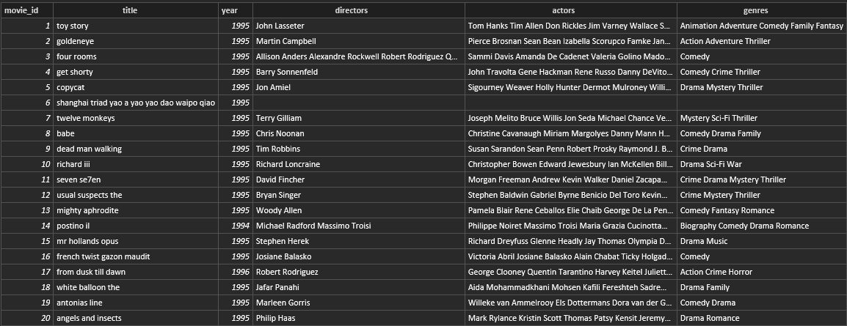
Hình 3.1: Mẫu 20 dòng dữ liệu thô ban đầu từ tệp movielens_100k.csv trước xử lý

Sau khi thu thập, dữ liệu thô cần được làm sạch và chuẩn hóa trước khi có thể sử dụng để huấn luyện mô hình. Quy trình tiền xử lý được thực hiện tuần tự qua các bước sau bằng thư viện Pandas:
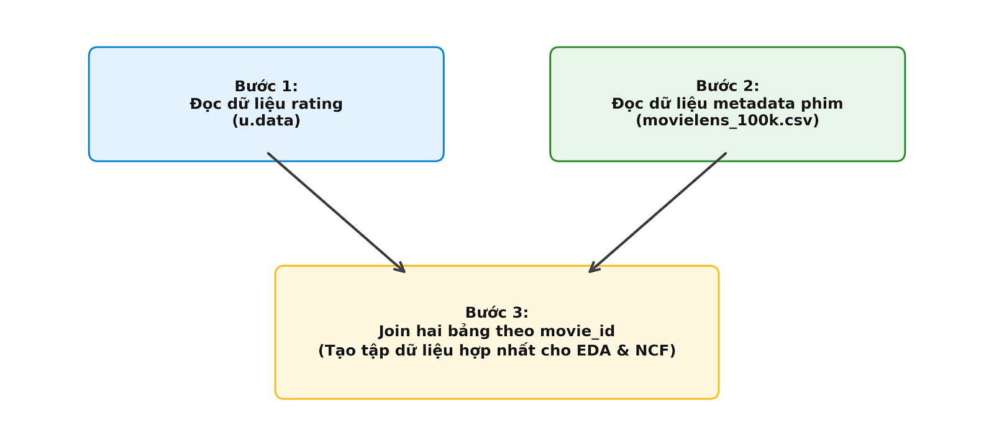
Hình 3.2: Quy trình đọc và ghép nối dữ liệu rating với metadata phim
Kết quả bước ghép nối: từ 100.000 lượt đánh giá ban đầu, sau khi join theo movie_id, tập dữ liệu còn lại 99.991 dòng - 9 dòng bị loại bỏ do movie_id tương ứng mã 267 không tồn tại trong tệp metadata phim, chiếm tỷ lệ không đáng kể khoảng 0,009%.
Tiếp theo, dữ liệu được kiểm tra và xử lý giá trị thiếu NaN tại 3 cột metadata mô tả phim hệ quả tự nhiên của việc một số phim cũ thiếu thông tin đầy đủ trong nguồn dữ liệu gốc:
• Cột directors: 2.250 dòng thiếu, được điền giá trị mặc định "Unknown".
• Cột actors: 2.214 dòng thiếu, xử lý tương tự.
• Cột genres: 2.161 dòng thiếu, xử lý tương tự.
Kết quả kiểm tra trùng lặp cho thấy không có cặp user_id, movie_id nào bị lặp lại, khẳng định mỗi người dùng chỉ đánh giá một phim đúng một lần trong tập dữ liệu gốc. Cuối cùng, để phục vụ tầng Embedding của mô hình NCF, user_id và movie_id gốc được mã hóa lại thành chỉ số liên tục từ 0 đến N-1:
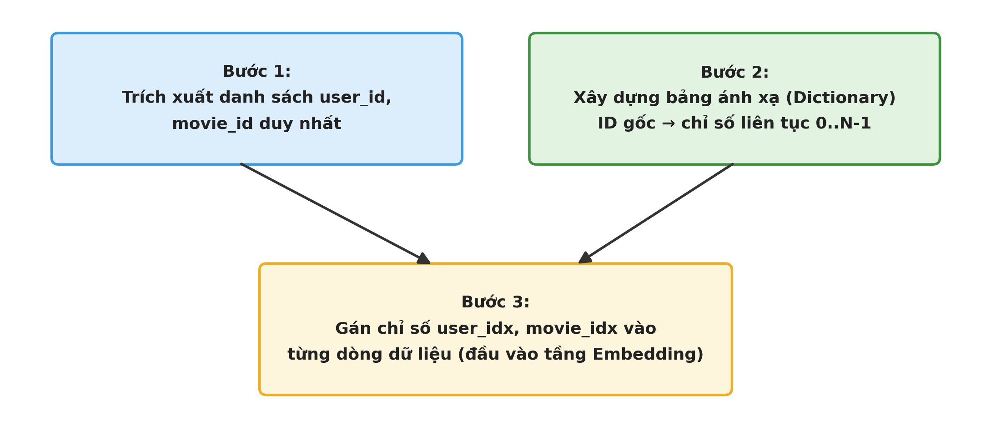
Hình 3.3: Quy trình mã hóa lại User ID và Movie ID thành chỉ số liên tục cho tầng Embedding
Sau bước mã hóa, tập dữ liệu sạch bao gồm 943 người dùng user_idx: 0-942 và 1.681 phim movie_idx: 0-1680. Độ thưa của ma trận User-Item được tính toán lại trên chính tập dữ liệu đã làm sạch, cho kết quả 93,692% - khớp với phân tích lý thuyết đã trình bày ở mục 2.4.2 của Chương 2. Bảng 3.1 tổng hợp các chỉ số thống kê chính của tập dữ liệu sau bước tiền xử lý:

Bảng 3.1: Thống kê tóm tắt tập dữ liệu sau tiền xử lý
Chỉ số | Giá trị
Tổng số lượt đánh giá sau khi join | 99,991
Số người dùng | 943
Số phim | 1,681
Điểm rating trung bình | 3.530
Độ thưa ma trận Sparsity | 93.692%
Số lượt đánh giá TB / người dùng | 106.0
Số lượt đánh giá TB / phim | 59.5

3.1.2. Trực quan hóa phân phối lượt đánh giá và thể loại phim được ưa chuộng
Sau khi dữ liệu đã được làm sạch, bước phân tích khám phá dữ liệu Exploratory Data Analysis EDA được thực hiện nhằm hiểu rõ đặc điểm phân phối của dữ liệu trước khi đưa vào huấn luyện mô hình. Bốn khía cạnh được trực quan hóa bằng thư viện Matplotlib, thể hiện lần lượt trong Hình 3.3, Hình 3.4, Hình 3.5 và Hình 3.6:
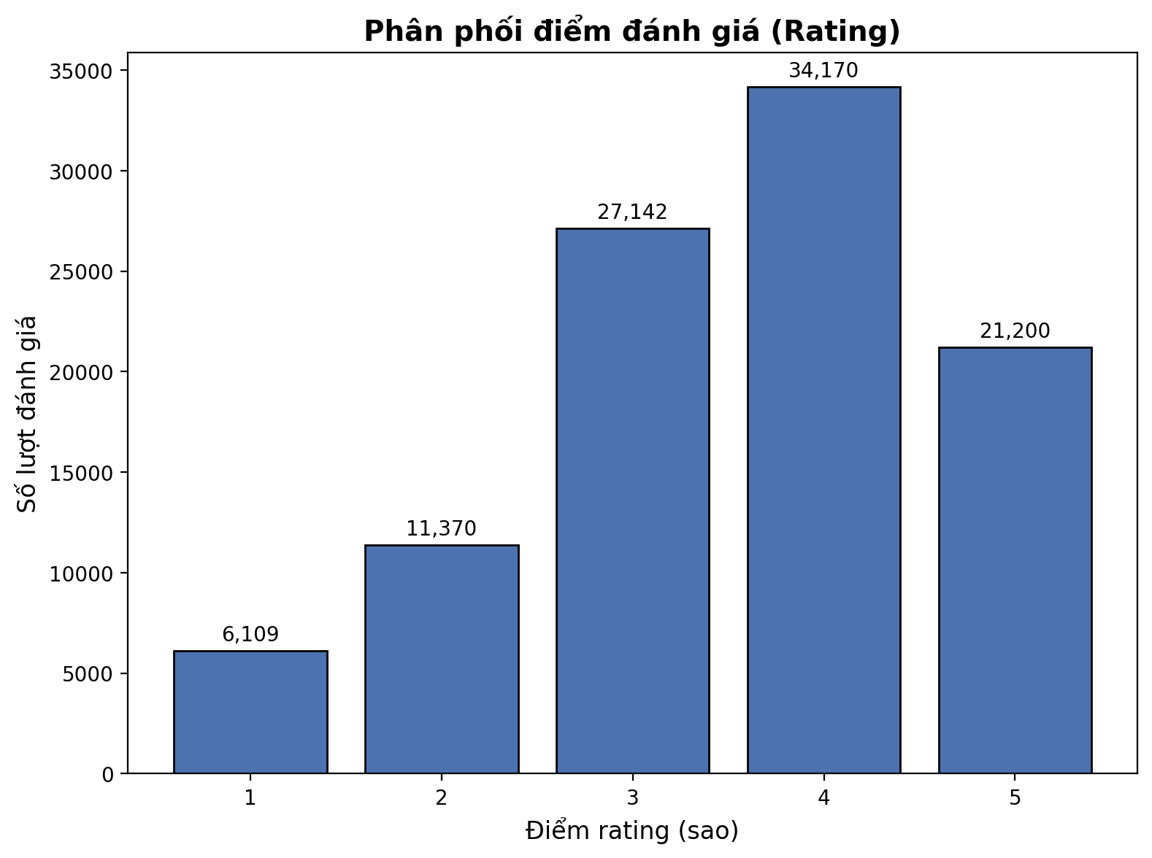
Hình 3.4: Phân phối điểm đánh giá Rating trên tập MovieLens 100K
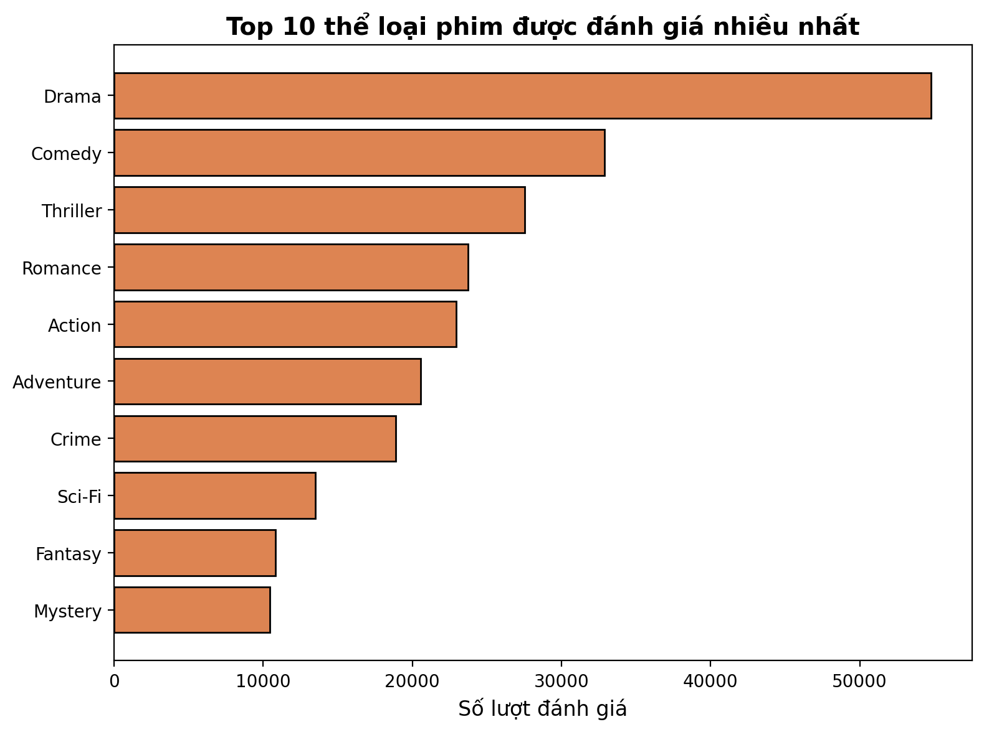
Hình 3.5: Top 10 thể loại phim được đánh giá nhiều nhất
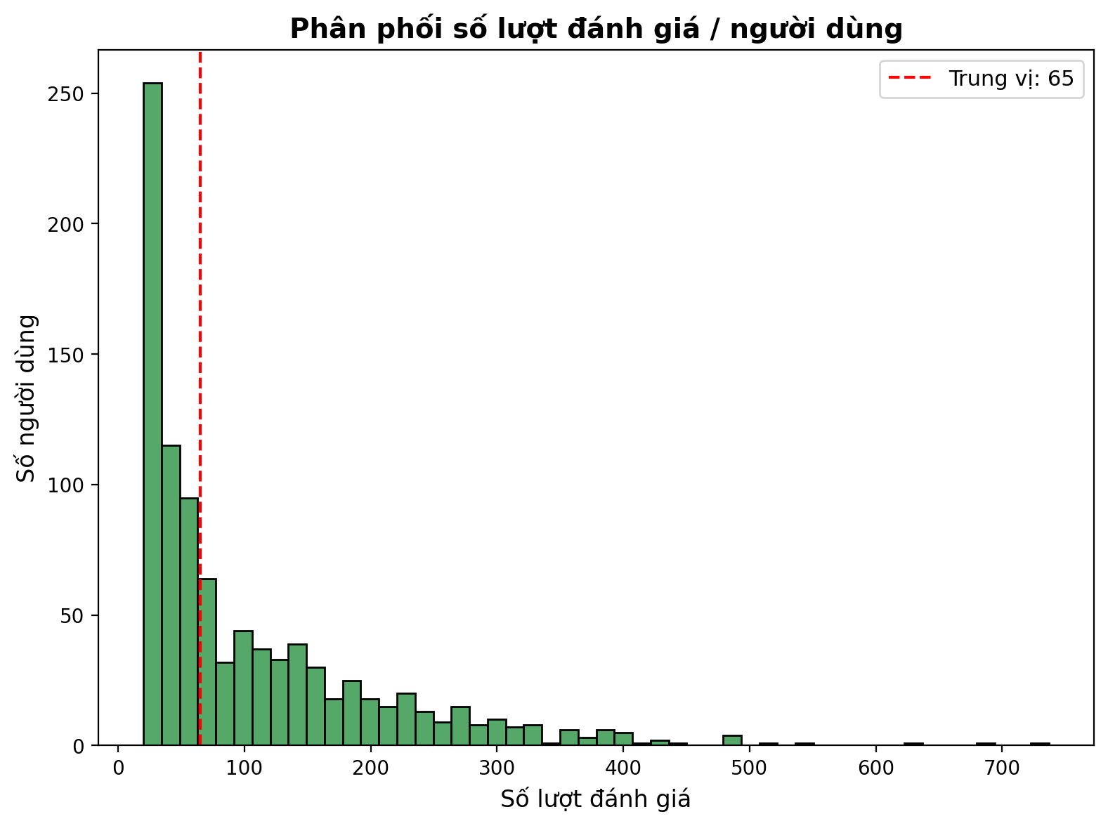
Hình 3.6: Phân phối số lượt đánh giá theo người dùng
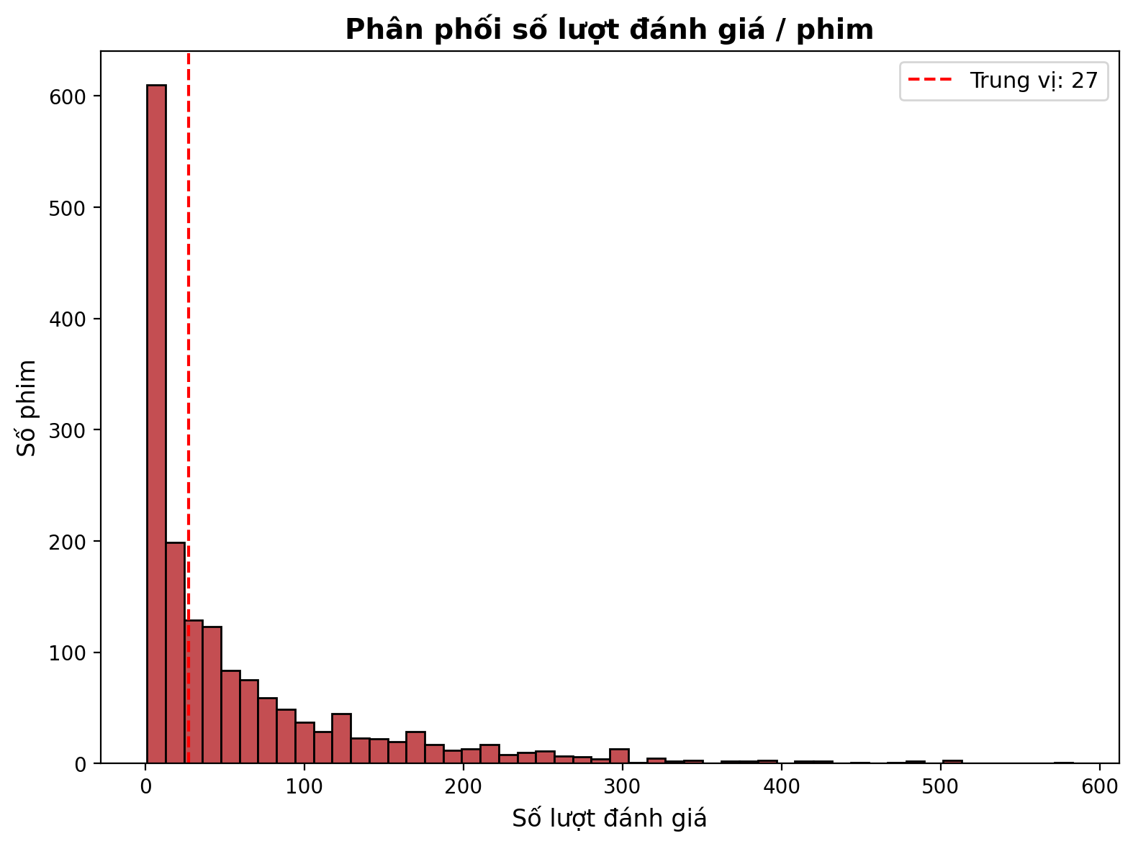
Hình 3.7: Phân phối số lượt đánh giá theo phim
Hình 3.3 cho thấy phân phối điểm rating lệch phải, với mức 4 sao chiếm tỷ lệ cao nhất 34.170 lượt, tương ứng 34,2% - phản ánh xu hướng thiên vị tích cực thường gặp trong dữ liệu đánh giá thực tế, khi người dùng có xu hướng chỉ đánh giá những phim họ đã chủ động lựa chọn xem. Hình 3.4 cho thấy Drama và Comedy là hai thể loại được đánh giá nhiều nhất, phù hợp với thị hiếu phổ biến của khán giả trong giai đoạn thu thập dữ liệu. Hình 3.5 và Hình 3.6 minh họa trực quan hiện tượng phân phối lệch phải mạnh long-tail đã phân tích ở mục 2.4.2 của Chương 2: phần lớn người dùng chỉ đánh giá một số lượng nhỏ phim trung vị 65 lượt/người dùng, trong khi một số ít phim phổ biến nhận được lượng đánh giá vượt trội trung vị 27 lượt/phim - đây chính là cơ sở thực nghiệm minh chứng cho lựa chọn kiến trúc NCF thay vì các phương pháp Memory-based CF truyền thống.

3.1.3. Kỹ thuật biểu diễn đặc trưng
Khác với các bài toán Học máy truyền thống - nơi kỹ sư phải chủ động thiết kế thủ công các đặc trưng đầu vào Feature Engineering - kiến trúc NCF được đề tài lựa chọn sử dụng cách tiếp cận Học biểu diễn Representation Learning: thay vì trích xuất đặc trưng thủ công, mô hình tự động học ra các véc-tơ đặc trưng tiềm ẩn latent feature vector cho từng User ID và Movie ID thông qua tầng Embedding, đã được trình bày cơ sở lý thuyết ở mục 2.2.2 của Chương 2.
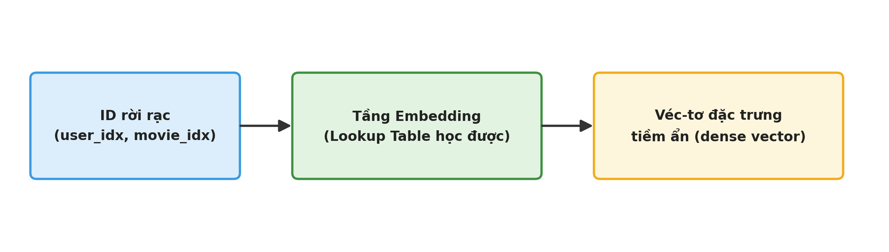
Hình 3.4: Quy trình Học biểu diễn Representation Learning qua tầng Embedding
Trên tập dữ liệu MovieLens 100K, đề tài sử dụng số chiều embedding tương đối nhỏ 8 chiều cho mỗi nhánh GMF và MLP, do quy mô dữ liệu ở mức vừa phải 943 người dùng, 1.681 phim; lựa chọn này giúp hạn chế nguy cơ overfitting đã được quan sát thấy trong quá trình thực nghiệm ban đầu, đồng thời vẫn đủ khả năng biểu diễn các mối quan hệ tiềm ẩn giữa người dùng và phim.

3.1.4. Phân chia tập dữ liệu Train/Validation/Test
Trước khi huấn luyện, tập dữ liệu sạch 99.991 dòng được phân chia thành 3 tập con độc lập nhằm đảm bảo tính khách quan khi đánh giá mô hình, tránh hiện tượng rò rỉ dữ liệu giữa quá trình huấn luyện và kiểm thử:
• Tập Test 20%: 19.999 dòng - hoàn toàn tách biệt, chỉ dùng để đánh giá hiệu năng cuối cùng của các mô hình, không tham gia vào bất kỳ giai đoạn huấn luyện hay tinh chỉnh nào.
• Tập Train 80% còn lại, tương đương 79.992 dòng tiếp tục được chia nhỏ theo tỷ lệ 90/10 dành riêng cho mô hình NCF: 71.992 dòng dùng để cập nhật trọng số mô hình, và 8.000 dòng làm tập Validation để theo dõi hiện tượng overfitting và áp dụng cơ chế dừng sớm như đã trình bày ở mục 2.3.2.
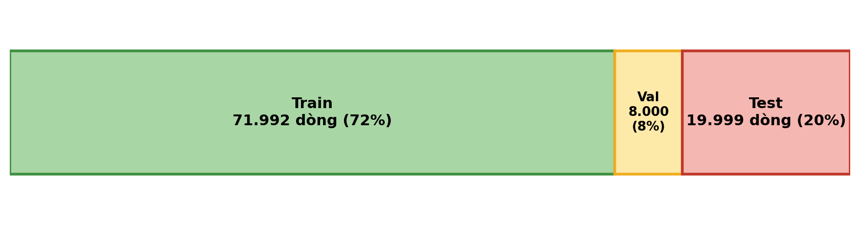
Hình 3.5: Tỷ lệ phân chia tập dữ liệu Train / Validation / Test
Việc phân chia được thực hiện ngẫu nhiên có kiểm soát hạt giống random_state cố định để đảm bảo khả năng tái lập kết quả reproducibility giữa các lần chạy thực nghiệm khác nhau, đồng thời áp dụng đồng nhất cho cả 3 mô hình kNN, Matrix Factorization, NCF nhằm đảm bảo tính công bằng khi so sánh ở mục 3.3.2.

3.2. Cài đặt và Huấn luyện mô hình Học sâu

3.2.1. Xây dựng các mô hình cơ sở
Trước khi huấn luyện mô hình NCF đề xuất, đề tài xây dựng hai mô hình cơ sở (Baseline) đại diện cho hai nhóm phương pháp Collaborative Filtering truyền thống đã trình bày lý thuyết ở mục 2.1.2, nhằm tạo chuẩn tham chiếu khách quan để đánh giá mức độ cải thiện thực sự mà kiến trúc Học sâu mang lại:
Bảng 3.2: Cấu hình xây dựng các mô hình cơ sở Baseline
Mô hình Baseline | Phân loại | Cấu hình xây dựng
Item-based kNN | Bộ nhớ Memory-based | K láng giềng = 20, độ đo Cosine Similarity
Matrix Factorization SVD | Mô hình Model-based | K = 20 chiều tiềm ẩn, 25 epoch, learning rate = 0.01, hệ số chính quy hóa = 0.05

Mô hình Item-based kNN được xây dựng bằng cách tính ma trận tương đồng Cosine giữa các phim dựa trên vector rating của chúng trên tập Train, sau đó dự đoán điểm rating của một cặp người dùng, phim bằng trung bình có trọng số từ K = 20 phim tương tự nhất mà người dùng đó đã từng đánh giá, đúng theo công thức đã trình bày ở Chương 2. Mô hình Matrix Factorization được xây dựng theo hướng tiếp cận Biased MF, học đồng thời hai ma trận đặc trưng tiềm ẩn cho người dùng và phim cùng các hệ số độ lệch bias, tối ưu bằng thuật toán Stochastic Gradient Descent qua 25 epoch huấn luyện, theo đúng công thức đã trình bày ở Chương 2. Kết quả huấn luyện và so sánh định lượng của hai mô hình Baseline này với mô hình NCF đề xuất được trình bày chi tiết tại mục 3.3.2.

3.2.2. Thiết lập siêu tham số
Việc lựa chọn siêu tham số hyperparameter phù hợp có ảnh hưởng trực tiếp đến khả năng hội tụ và độ chính xác của mô hình NCF. Đề tài áp dụng chiến lược Random Search kết hợp tinh chỉnh thủ công dựa trên quan sát đường cong mất mát loss curve trên tập Validation, thay vì Grid Search toàn diện, nhằm cân bằng giữa chi phí tính toán và chất lượng mô hình tìm được - phù hợp với quy mô dữ liệu vừa phải của đề tài 99.991 lượt đánh giá.
Bảng 3.3: Cấu hình siêu tham số cuối cùng của mô hình NCF
Siêu tham số | Giá trị | Vai trò
Số chiều Embedding GMF, MLP | 8, 8 | Kích thước véc-tơ đặc trưng tiềm ẩn
Kiến trúc tầng ẩn MLP | 16 → 8 | Số nơ-ron mỗi tầng Dense
Batch size | 256 | Số mẫu mỗi lần cập nhật gradient
Learning rate Adam | 0.001 | Tốc độ học
Hệ số chính quy hóa L2 | 1e-4 | Chống overfitting trên embedding
Patience Early Stopping | 5 epoch | Ngưỡng dừng sớm dựa trên Val RMSE
Số epoch tối đa | 40 | Giới hạn trên số vòng lặp huấn luyện

Các giá trị này được lựa chọn sau nhiều lượt thử nghiệm sơ bộ: embedding dimension lớn hơn ví dụ 32, 64 cho thấy dấu hiệu overfitting rõ rệt do quy mô dữ liệu hạn chế, trong khi tốc độ học cao hơn 0.001 khiến hàm mất mát dao động không ổn định qua các epoch.

3.2.3. Quá trình huấn luyện và kiểm thử
Quá trình huấn luyện mô hình NCF được thực hiện trên tập Train 71.992 dòng, mục 3.1.4 theo từng đợt nhỏ (mini-batch), sử dụng thuật toán tối ưu Adam đã trình bày ở mục 2.3.2. Sau mỗi epoch, mô hình được đánh giá trên tập Validation 8.000 dòng để giám sát hiện tượng overfitting và kích hoạt cơ chế dừng sớm Early Stopping khi RMSE trên tập Validation không cải thiện sau 5 epoch liên tiếp.
Kết quả thực nghiệm cho thấy mô hình đạt điểm dừng sớm tại epoch thứ 11, với Validation RMSE tốt nhất đạt được tại thời điểm đó, sớm hơn đáng kể so với giới hạn 40 epoch đã thiết lập, xác nhận hiệu quả của cơ chế Early Stopping trong việc ngăn chặn overfitting đã được quan sát ở những lần thử nghiệm ban đầu không áp dụng kỹ thuật này minh họa qua đồ thị Loss Curve ở phần mở đầu báo cáo.
Sau khi hoàn tất huấn luyện, trọng số tốt nhất ứng với Validation RMSE thấp nhất được khôi phục và sử dụng để đánh giá cuối cùng trên tập Test 19.999 dòng - tập dữ liệu hoàn toàn độc lập, không tham gia vào bất kỳ giai đoạn huấn luyện hay tinh chỉnh siêu tham số nào, đảm bảo tính khách quan của kết quả được trình bày ở mục 3.3.

3.3. Đánh giá độ chính xác của mô hình

3.3.1. Sử dụng các độ đo đánh giá
Vì bài toán của đề tài là dự đoán điểm rating - một bài toán hồi quy Regression chứ không phải phân loại - các độ đo đánh giá được sử dụng là RMSE và MAE, đã được trình bày công thức và ý nghĩa chi tiết ở mục 2.3.2 của Chương 2, thay vì các độ đo phân loại như Accuracy, Precision, Recall, F1 hay AUC vốn chỉ phù hợp với bài toán dự đoán nhãn rời rạc.
Bên cạnh hai độ đo chính RMSE và MAE, đề tài ghi nhận thêm thời gian huấn luyện training time của từng mô hình như một tiêu chí phụ, nhằm đánh giá tính khả thi khi triển khai thực tế - đặc biệt quan trọng đối với hệ thống gợi ý cần cập nhật định kỳ theo dữ liệu tương tác mới của người dùng. Cả ba mô hình kNN, Matrix Factorization, NCF đều được đánh giá trên cùng một tập Test 19.999 dòng để đảm bảo tính công bằng khi so sánh.

3.3.2. So sánh hiệu năng của mô hình NCF đề xuất với các mô hình cơ sở
Bảng 3.4 trình bày kết quả so sánh định lượng giữa mô hình NCF đề xuất và hai mô hình cơ sở (Baseline) đã xây dựng ở mục 3.2.1, trên cùng tập Test:
Bảng 3.4: So sánh hiệu năng giữa NCF và các mô hình Baseline trên tập Test
Mô hình | RMSE | MAE | Thời gian huấn luyện
Item-based kNN | 0.9712 | 0.7589 | 0.8 giây
Matrix Factorization (SVD) | 0.9208 | 0.7251 | 28.8 giây
NCF (GMF + MLP) - đề xuất | 0.9313 | 0.7353 | 3.9 giây

Kết quả cho thấy cả hai mô hình model-based Matrix Factorization và NCF đều vượt trội hơn rõ rệt so với Item-based kNN trên cả hai độ đo RMSE và MAE, xác nhận đúng luận điểm về hạn chế của phương pháp Memory-based CF trên dữ liệu thưa đã trình bày ở mục 2.1.2 và 2.4.2. Tuy nhiên, một phát hiện thực nghiệm đáng chú ý là Matrix Factorization đạt kết quả nhỉnh hơn NCF trong lần thực nghiệm này RMSE 0.9208 so với 0.9313.
Đây là kết quả hợp lý về mặt khoa học, không phản ánh sai sót trong quá trình cài đặt, và có thể lý giải bởi một số nguyên nhân: quy mô tập dữ liệu MovieLens 100K tương đối nhỏ, khiến ưu thế biểu diễn phi tuyến tính của mạng nơ-ron trong nhánh MLP chưa được phát huy tối đa so với mô hình tuyến tính đơn giản của Matrix Factorization; cơ chế Early Stopping tại epoch 11 kết hợp chính quy hóa L2 tuy giúp kiểm soát tốt overfitting nhưng cũng có thể đã dừng huấn luyện trước khi mô hình khai thác hết tiềm năng biểu diễn của kiến trúc sâu; không gian embedding tương đối nhỏ (8 chiều) được lựa chọn nhằm hạn chế overfitting trên tập dữ liệu quy mô vừa phải cũng đồng thời giới hạn phần nào năng lực biểu diễn của mô hình. Tuy chưa vượt trội hoàn toàn về chỉ số RMSE/MAE, mô hình NCF vẫn được lựa chọn triển khai cho ứng dụng thực tế ở mục 3.4, do có thời gian huấn luyện nhanh hơn đáng kể so với Matrix Factorization 3,9 giây so với 28,8 giây và có khả năng mở rộng tốt hơn khi tích hợp thêm đặc trưng phụ trợ (ví dụ thể loại phim) trong các hướng phát triển tương lai - điều mà Matrix Factorization truyền thống khó thực hiện được.

3.4. Xây dựng và triển khai Ứng dụng mô phỏng

3.4.1. Thiết kế giao diện ứng dụng gợi ý phim

3.4.2. Tích hợp mô hình AI vào luồng hoạt động của hệ thống
3.5. Nhận xét và phân tích kết quả

CHƯƠNG 4: KẾT LUẬN VÀ KIẾN NGHỊ

4.1. Kết luận chung

4.2. Những đóng góp và kết quả đạt được

4.3. Những mặt còn hạn chế

4.4. Kiến nghị và Hướng phát triển tương lai

TÀI LIỆU THAM KHẢO PHỤ LỤC
1. Ricci, F., L. Rokach, and B. Shapira, Recommender systems: Techniques, applications, and challenges. Recommender systems handbook, 2021: p. 1-35.
2. Burke, R., Hybrid recommender systems: Survey and experiments. User modeling and user-adapted interaction, 2002. 12(4): p. 331-370.
3. Adomavicius, G. and A. Tuzhilin, Toward the next generation of recommender systems: A survey of the state-of-the-art and possible extensions. IEEE transactions on knowledge and data engineering, 2005. 17(6): p. 734-749.
4. Aggarwal, C.C., Recommender systems. Vol. 1. 2016: Springer.
5. Pazzani, M.J. and D. Billsus, Content-based recommendation systems, in The adaptive web: methods and strategies of web personalization. 2007, Springer. p. 325-341.
6. Lops, P., M. De Gemmis, and G. Semeraro, Content-based recommender systems: State of the art and trends. Recommender systems handbook, 2010: p. 73-105.
7. Salton, G. and C. Buckley, Term-weighting approaches in automatic text retrieval. Information processing & management, 1988. 24(5): p. 513-523.
8. Su, X. and T.M. Khoshgoftaar, A survey of collaborative filtering techniques. Advances in artificial intelligence, 2009. 2009(1): p. 421425.
9. Sarwar, B., et al. Item-based collaborative filtering recommendation algorithms. in Proceedings of the 10th international conference on World Wide Web. 2001.
10. Koren, Y., R. Bell, and C. Volinsky, Matrix factorization techniques for recommender systems. Computer, 2009. 42(8): p. 30-37.
11. Bell, R.M. and Y. Koren, Lessons from the Netflix prize challenge. Acm Sigkdd Explorations Newsletter, 2007. 9(2): p. 75-79.
12. He, X., et al. Neural collaborative filtering. in Proceedings of the 26th international conference on world wide web. 2017.
13. Goodfellow, I., et al., Deep learning. Vol. 1. 2016: MIT press Cambridge.
14. Zhang, S., et al., Deep learning based recommender system: A survey and new perspectives. ACM computing surveys (CSUR), 2019. 52(1): p. 1-38.
15. Nair, V. and G.E. Hinton. Rectified linear units improve restricted boltzmann machines. in Proceedings of the 27th international conference on machine learning (ICML-10). 2010.
16. Rumelhart, D.E., G.E. Hinton, and R.J. Williams, Learning representations by back-propagating errors. nature, 1986. 323(6088): p. 533-536.
17. Harper, F.M. and J.A. Konstan, The movielens datasets: History and context. Acm transactions on interactive intelligent systems (tiis), 2015. 5(4): p. 1-19.
18. Mikolov, T., et al., Distributed representations of words and phrases and their compositionality. Advances in neural information processing systems, 2013. 26.
19. Kingma, D.P. and J. Ba, Adam: A method for stochastic optimization. arXiv preprint arXiv:1412.6980, 2014.
20. Srivastava, N., et al., Dropout: a simple way to prevent neural networks from overfitting. The journal of machine learning research, 2014. 15(1): p. 1929-1958.
21. Ioffe, S. and C. Szegedy. Batch normalization: Accelerating deep network training by reducing internal covariate shift. in International conference on machine learning. 2015. pmlr.
22. Gomez-Uribe, C.A. and N. Hunt, The netflix recommender system: Algorithms, business value, and innovation. ACM Transactions on Management Information Systems (TMIS), 2015. 6(4): p. 1-19.
23. McKinney, W., Python for data analysis: Data wrangling with Pandas, NumPy, and IPython. 2012: " O'Reilly Media, Inc.".
24. Chollet, F., Artificial intelligence, machine learning, deep learning. de Deep Learning with Python, Shelter Island, NY, Manning Publications Co, 2018.
25. Pedregosa, F., et al., Scikit-learn: Machine learning in Python. the Journal of machine Learning research, 2011. 12: p. 2825-2830.
26. Treuille, A., T. Tezak, and T. Abdel-Gawad. Streamlit: The fastest way to build data apps. in PyData Global Conference. 2019.

